金川县国民经济和社会发展
第十四个五年规划和二O三五年远景目标
纲要

金川县人民政府
2021年3月

目 录

第一篇 全面建成小康社会，开启现代化金川新征程 1
第一章 现实基础与面临形势 2
第一节 决胜全面建成小康社会取得决定性成就 2
第二节 发展环境面临深刻复杂变化 8
第三节 经济社会发展进入新的阶段 10
第二章 总体思路与发展目标 12
第一节 指导思想 12
第二节 基本原则 13
第三节 发展目标 14
第四节 远景目标 17
第二篇 深化生态文明建设，筑牢全域生态安全屏障 18
第三章 强化生态系统保护 18
第一节 科学优化生态布局 18
第二节 全面保护生态系统 19
第三节 大力保护生态资源 20
第四章 提升生态治理水平 21
第一节 实施生态治理示范行动 21
第二节 推进环境治理示范行动 22
第三节 提升生态环境监管能力 22
第五章 创新生态保护机制 23
第一节 实行最严格的生态环保制度 23
第二节 探索多元化的生态补偿机制 24
第三节 倡导绿色低碳生产生活方式 25
第四节 健全生态文明考核评价机制 25
第三篇 加快产业结构升级，打造特色生态产业体系 26
第六章 聚力发展生态农牧业 26
第一节 提质七大特色优势农牧业 27
第二节 优化生态农牧业空间布局 28
第三节 实施生态农牧业品牌战略 28
第四节 提高农牧业综合生产能力 29
第五节 健全农牧业经营服务体系 29
第七章 加速发展清洁工业 30
第一节 做强清洁能源产业 30
第二节 做优锂电材料产业 31
第三节 做大食品加工产业 32
第八章 加快发展文旅产业 32
第一节 构建全域旅游格局 32
第二节 加强重点景区打造 34
第三节 丰富文化旅游业态 34
第四节 提升旅游服务品质 34
第五节 做靓文化旅游品牌 35
第九章 突破发展现代服务业 36
第一节 加快发展现代物流业 36
第二节 大力发展电子商务业 37
第三节 积极发展特色商贸业 37
第四节 培育发展新兴服务业 37
第四篇 强化基础设施建设，增强发展支撑保障能力 38
第十章 畅通路网 38
第一节 加强骨干通道建设 38
第二节 完善内部交通网络 39
第三节 提升交通服务功能 40
第四节 强化公路管理养护 40
第十一章 贯通水网 41
第一节 推进引水灌溉工程建设 41
第二节 补齐防洪排涝抗旱短板 42
第三节 提升城乡居民用水保障 42
第四节 提升水利行业监管能力 43
第十二章 扩通电网 43
第一节 加强电力外送通道建设 44
第二节 提升城乡电力保障能力 44
第十三章 联通信息网 45
第一节 加快新型信息基础设施建设 45
第二节 推动传统基础设施演进升级 45
第五篇 坚持扩大内需战略，融入双循环新发展格局 46
第十四章 深化区域开放合作 46
第一节 主动融入“双城圈” 46
第二节 加强与周边地区合作 47
第三节 深化对口支援与合作 47
第四节 大力发展飞地经济 48
第十五章 强化精准选商引资 48
第一节 突出产业招商重点 48
第二节 创新招商引资方式 49
第三节 健全跟踪服务机制 49
第十六章 释放内需强大潜力 49
第一节 合理扩大有效投资 50
第二节 优化城乡消费结构 50
第六篇 坚定全域发展布局，促进城乡区域协调发展 51
第十七章 推动乡村全面振兴 51
第一节 推进重点集镇建设 51
第二节 加快美丽村寨建设 52
第三节 提升农村人居环境 52
第四节 壮大村级集体经济 53
第五节 巩固拓展脱贫攻坚成果 53
第十八章 提升县城发展能级 54
第一节 拓展城区发展空间 55
第二节 增强城区承载能力 55
第三节 提升城区形象品质 56
第四节 加强城区精细管理 56
第五节 推进安居工程建设 57
第十九章 构筑三区共兴格局 58
第一节 加速绿色经济增长区崛起 58
第二节 推进乡村振兴示范区建设 59
第三节 提升高原产业聚合区效益 59
第七篇 实施改革创新战略，塑造高质量发展新优势 59
第二十章 深化重点领域改革 60
第一节 激活市场主体活力 60
第二节 加强财税金融改革 60
第三节 深化农业农村改革 61
第四节 强化要素市场化配置 61
第二十一章 打造一流营商环境 62
第一节 提升便捷高效政务环境 62
第二节 优化宜业宜商政策环境 62
第三节 营造诚实守信社会环境 63
第二十二章 增强科技创新能力 63
第一节 加大科技创新投入 64
第二节 强化科技成果转化 64
第三节 提升科技创新服务 64
第二十三章 加强人才队伍建设 65
第一节 加大人才引进力度 65
第二节 抓好人才队伍培养 66
第三节 优化人才资源配置 66
第四节 完善人才激励机制 66
第八篇 提升共建共享水平，创建高品质生活宜居地 67
第二十四章 做好就业增收工作 67
第一节 千方百计扩大就业 67
第二节 激发创业倍增效应 68
第三节 强化就业创业服务 68
第四节 构建和谐劳动关系 69
第五节 提高群众收入水平 69
第二十五章 办好人民满意教育 70
第一节 调整优化学校布局 70
第二节 协调发展各类教育 70
第三节 扎实开展素质教育 71
第四节 夯实教育发展基础 71
第二十六章 深化健康金川建设 72
第一节 实施医疗质量提升行动 73
第二节 加强公共卫生体系建设 73
第三节 传承发展中藏医药事业 74
第四节 深化医药卫生体制改革 74
第五节 广泛开展全民健身运动 75
第二十七章 织密社会保障体系 75
第一节 完善社会保险制度 76
第二节 提升社会救助水平 76
第三节 发展福利慈善事业 77
第四节 健全养老服务体系 78
第五节 推进殡葬婚俗改革 78
第六节 做好退役军人事务 79
第二十八章 丰富群众精神家园 80
第一节 加强社会精神文明建设 80
第二节 完善公共文化服务体系 81
第三节 强化文化遗产保护利用 81
第四节 推进文艺精品创作生产 82
第九篇 推进基层治理创新，维护社会大局和谐稳定 83
第二十九章 深化法治金川实践 83
第一节 加强法治政府建设 83
第二节 提高司法公正水平 83
第三节 加快法治社会建设 84
第三十章 加快基层治理创新 84
第一节 完善城乡基层治理体系 84
第二节 提升基层管理服务能力 85
第三十一章 健全应急管理体系 85
第一节 筑牢安全生产稳固防线 86
第二节 强化监测预警体系建设 86
第三节 完善灾害应急救援体系 87
第四节 加强防灾减灾能力建设 87
第三十二章 增进民族团结进步 88
第一节 铸牢中华民族共同体意识 88
第二节 提高宗教事务法治化水平 89
第三十三章 推进平安金川建设 89
第一节 深化“三反两防”斗争 90
第二节 完善社会治安防控体系 90
第三节 预防调处化解矛盾纠纷 91
第十篇 凝聚发展强大合力，推动规划纲要落地见效 91
第三十四章 加强党的全面领导 92
第三十五章 推进民主政治建设 92
第三十六章 强化资源要素保障 93
第三十七章 健全规划实施机制 93

金川县国民经济和社会发展第十四个五年规划和二〇三五年远景目标纲要

《金川县国民经济和社会发展第十四个五年规划和二〇三五年远景目标纲要》（以下简称《纲要》）根据党的十九届五中全会、中央第七次西藏工作座谈会、省委十一届八次全会、省委涉藏工作会议、州委十一届十次全会精神和《中共金川县委关于制定国民经济和社会发展第十四个五年规划和二〇三五年远景目标的建议》编制，主要阐明“十四五”时期我县经济社会发展总体要求、主要任务和重大举措，是政府履行职责的重要依据，是市场主体行为的重要参考，是全县人民共同奋斗、加快建成“四地三县两个金川”、开启全面建设社会主义现代化新征程的行动纲领和宏伟蓝图。

第一篇 全面建成小康社会，开启现代化金川新征程
“十四五”时期是我县在全面建成小康社会基础上，开启全面建设社会主义现代化新征程、向第二个百年奋斗目标进军的起步期，是推动实现“四地三县两个金川”宏伟目标的关键期。必须深刻认识基础条件和发展环境的深刻变化，积极顺应群众美好生活新期盼，科学制定发展目标任务，推动全县经济社会持续健康发展。

第一章 现实基础与面临形势
充分把握新时代发展基础和发展环境的深刻变化，精准研判未来五年战略机遇与主要挑战，是科学谋划“十四五”时期经济社会发展的基础和关键。

第一节 决胜全面建成小康社会取得决定性成就
“十三五”时期，是攻坚克难、加快发展的五年，是精准扶贫、增进福祉的五年，是多灾多难、复杂曲折的五年。五年来，县委、县政府团结带领全县各族人民，坚持以习近平新时代中国特色社会主义思想和习近平总书记对四川工作系列重要指示精神为指导，认真践行“创新、协调、绿色、开放、共享”新发展理念，全面落实中央、省、州各项决策部署，攻坚克难、锐意进取，全力推进“四地三县两个金川”建设，圆满完成“十三五”规划确定的各项目标任务，经济社会发展取得显著成效。
生态环境显著改善。坚持以习近平生态文明思想为指引，紧扣“一增一减”原则，打好污染防治“八大战役”，加快推进大渡河上游生态修复工程，突出问题得到有力整治。生态保护机制基本建立，成功创建四川·金川国家森林公园和措郎沟省级湿地公园，有效管护天然林252万亩，林草综合覆盖率达88%以上，荣膺省级绿色植物保护先进县称号。生态治理能力全面提升，治理“两化三害”85.7万亩、中小河流8.72公里、水土流失面积84.07平方公里、地质灾害2950平方公里。生态环境质量持续改善，城镇生活垃圾无害化处理率达90%以上，主要河流出境断面水质常年保持Ⅲ类标准以上，环境空气质量稳居全省前茅、全国前列。
经济实力大幅增强。坚持“川西北生态经济示范县”总方向不偏移，以“绿色生态基地、清洁能源高地、多元文化福地、旅游度假胜地”建设为抓手，主要经济指标快速增长，县域经济整体呈现出“增效提速、逆势上扬”“高质量发展”的可喜态势。2020年，全县实现地区生产总值20.7亿元，年均增长4.1%，较2015年增长81.6%。人均地区生产总值27938元，年均增长12%。地方公共财政预算收入10008万元，年均增长10.7%。全部工业增加值达7997万元。投资消费双轮驱动效应显著，累计完成全社会固定资产投资151亿元，社会消费品零售总额年均增长9.9%。
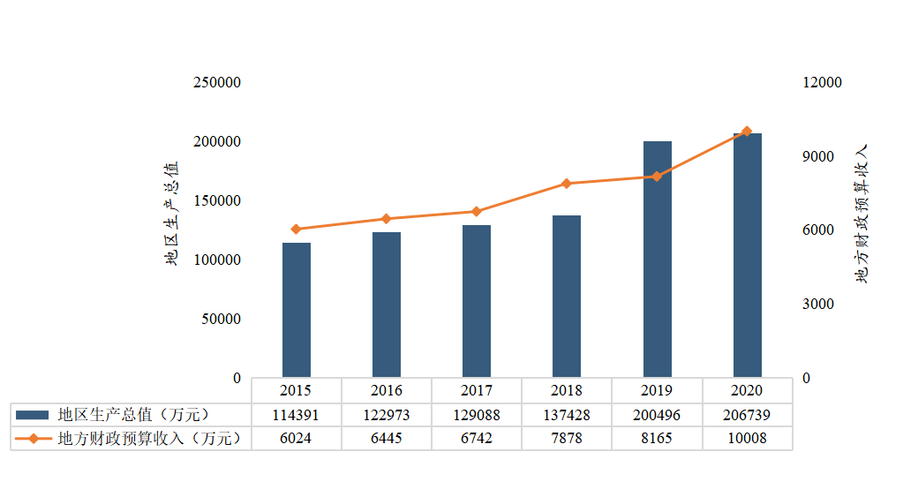
图1 2015—2020年金川县地区生产总值与财政预算收入增长情况
产业发展亮点纷呈。三次产业结构从2015年的23：37：40调整为2020年的21：7：72，第三产业增加值比重提高32个百分点。生态农牧业提质增效，建成金川雪梨基地4万亩，特色小水果、花椒、中药材等特色产业基地10.8万亩。清洁工业提能增产，平稳运行工业企业32户，规模以上企业3户，金川电站、绰斯甲电站核准开工，双江口电站、红卫桥、俄日河电站建设有序推进，新增光伏电站装机3.1万千瓦，业隆沟40.5万吨/年锂辉石采选项目投产运行，李家沟105万吨/年锂辉石采选项目稳步推进。文旅产业取得新突破，成功创建世外梨园4A级景区，建成精品旅游村寨6个，梨花红叶金字招牌越擦越亮，“两州五县”共建大东女阳光旅游度假区达成区域联盟共识，接待游客年均增长14.4%，旅游总收入年均增长13.1%。
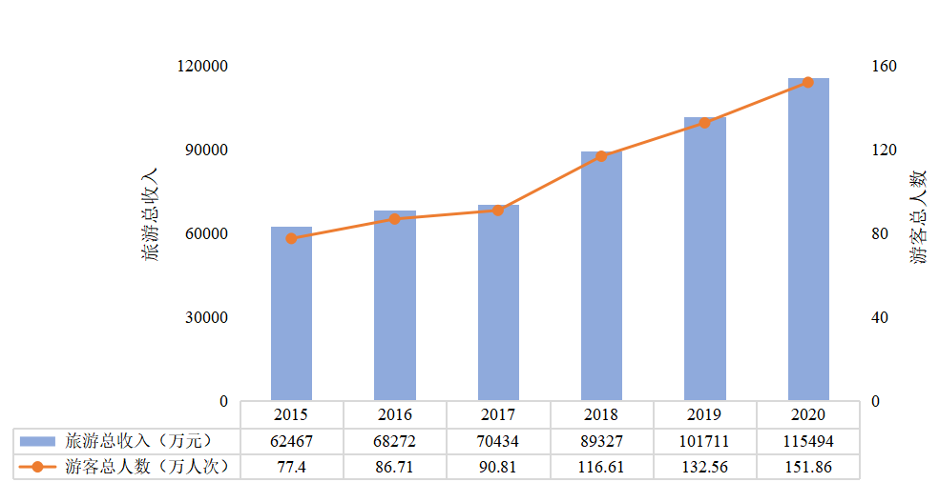
图2 2015—2020年金川县旅游总收入及人次变化
脱贫攻坚圆满收官。坚持把脱贫攻坚作为最大的政治任务、民生工程、发展机遇，聚焦“两不愁、三保障”目标要求，顺利实现52个贫困村全数退出、累计实现2529户9429人全部脱贫，彻底摘掉绝对贫困的历史标签。扶贫资金项目精准落地，累计投入扶贫资金19.14亿元、实施项目1500余个，县摘帽“1低3有”、村退出“1低5有”、户销号“1超6有”全部达标。致贫返贫防线更加稳固，生态扶贫、产业扶贫、就业扶贫、兜底保障等巩固提升工程扎实推进，“一类一策”“一户一策”“一事一策”帮扶机制全面落实，“扶贫车间+托管”模式群众认可度达到99.08%。成功申创全国社会扶贫创新协作试点县，返还扶贫、股权量化、“飞地”扶贫、“扶贫车间+托管”等典型经验获得省州领导肯定。
民生福祉均衡普惠。坚持把民生事业作为打赢脱贫攻坚战的关键支撑，切实把使命记在心上、责任扛在肩上、工作拽在手上，矢志不渝改善民生，社会事业蓬勃发展。群众收入稳步增长，城镇居民人均可支配收入36520元，年均增长7.4%；农村居民人均可支配收入15513元，年均增长10.0%。社保体系更加完善、公平、可持续，城乡居民养老保险参保率达90%，城乡医疗保险参保率达99%，城乡低保实现应保尽保。就业创业质量显著提升，累计新增城镇就业4130人，转移农村富余劳动力7.91万人次，城镇登记失业率控制在3.8%以内，高校毕业生就业率年均超过97%。教育教学质量大幅提升，民族地区15年免费教育和“9+3”免费教育扩面提质，“义务教育发展基本均衡县”通过国家验收，金川高级中学建成开班。健康金川建设全面推进，现代化新城区医院建成投用，县域内就诊率提高至71%，药品实行零差率销售，珍珠球比赛项目在全省民运会上喜获冠军，成功创建省级卫生县城。文化事业蓬勃发展，“孝善和俭”美德活动落地开花，弘扬“孝善和俭”的有益经验被广泛借鉴学习，成功创建全国新时代文明实践中心试点县。
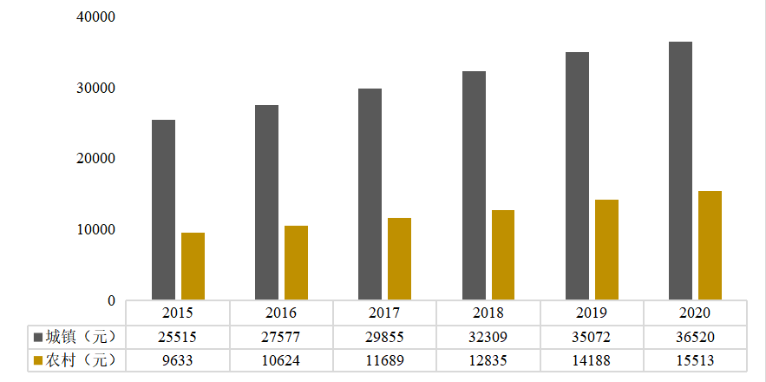
图3 2015—2020年金川县城乡居民可支配收入变动情况
城乡面貌形神俱美。紧紧围绕“乡村振兴、融合互动”战略，全力推动城乡互补、全面融合、共同繁荣，城乡“颜值”持续刷新。城镇建设力度持续加大，旧城基础设施提升改造全面完成，金川中学、县人民医院、生态环境局、市政公用服务中心、中藏医院等顺利搬迁提升，观音桥、安宁、马奈集镇功能不断完善、辐射作用明显增强，常住人口城镇化率提高至40%。乡村振兴“一十百千万”工程纵深推进，建成幸福美丽新村19个。城乡基础设施全面升级，公路总里程比“十二五”末净增380公里，自来水普及率达到87%，农田灌面提质扩面，电网设施不断密织，行政村光纤通达率和4G网络覆盖率达100%。
社会大局和谐稳定。坚持“人民至上、生命至上”理念，有效应对曾达“6·27”特大山洪泥石流、勒乌咯尔卡撒等地质灾害、新冠肺炎疫情等多重风险考验，连续33年实现无重特大森林草原火灾，防灾减灾抗灾救灾体系日趋完善。中华民族共同体意识入心见行，入选民族团结进步示范单位省级2个、州级31个，创建省州级文明和谐寺庙27座，被评为全省民族团结进步示范县。藏区党建引领基层治理效能大提升，莫莫扎村荣获全国乡村治理示范村。全面依法治县取得重大进展，获全州“法律七进”先进县称号，荣膺全省“七五”普法先进县。“平安金川”建设成效明显，“扫黑除恶”和“清障拔钉”强力推进，“天网”“雪亮”工程覆盖面不断拓宽。安全生产形势总体平稳，连续五年事故起数、死亡人员、经济损失实现“三下降”，有力维护了人民群众生命财产安全。
专栏1 金川县“十三五”规划主要指标完成情况
类别 | 指标名称 | 指标  属性 | 规划目标 |  | 完成情况
类别 | 指标名称 | 指标  属性 | 2020年 | 年均增长（%） | 2020年 | 年均增长（%）
经济发展目标 | 地区生产总值（亿元） | 预期性 | 17 | 6.5 | 20.7 | 4.1
经济发展目标 | 人均地区生产总值（元） | 预期性 | 23943 | 7.6 | 27938 | 5.0
经济发展目标 | 地方公共财政预算收入（万元） | 预期性 | 9000 | 8.4 | 10008 | 10.7
经济发展目标 | 三次产业结构比例 | 预期性 | 20:42:38 | — | 21:7:72 | —
经济发展目标 | 累计全社会固定资产投资（亿元） | 预期性 | [146] | — | [151] | —
经济发展目标 | 社会消费品零售总额（万元） | 预期性 | 57500 | 6.8 | 66424 | 9.9
经济发展目标 | 农林牧渔业增加值（亿元） | 预期性 | 3.4 | 3.3 | 4.3 | 3.6
经济发展目标 | 能源发电装机容量（万千瓦） | 预期性 | 12 | — | 11 | —
经济发展目标 | 规模以上工业增加值（万元） | 预期性 | — | 42.5 |  | 2.7
经济发展目标 | 旅游总收入（亿元） | 预期性 | 11 | 12 | 11.55 | 13.1
经济发展目标 | 游客总人数（万人次） | 预期性 | 145 | 13.4 | 151.86 | 14.4
经济发展目标 | 服务业增加值（亿元） | 预期性 | 6.5 | 5.1 | 14.9 | 4.4
社会  发展  指标 | 城镇化率（%） | 预期性 | 36 | — | 40 | —
社会  发展  指标 | 城镇登记失业率控制在（%） | 预期性 | 3.7 | — | 3.8 | —
社会  发展  指标 | 人均受教育年限（年） | 预期性 | 12 | — | 12 | —
社会  发展  指标 | 居民平均预期寿命（岁） | 预期性 | 72 | — | 75 | —
社会  发展  指标 | 基本社会保障覆盖率（%） | 预期性 | 100 | — | 100 | —
社会  发展  指标 | 广播电视覆盖率（%） | 预期性 | 98 | — | 98 | —
人民  生活  指标 | 非农产业从业人员占比（%） | 预期性 | 12.4 | — | 12.5 | —
人民  生活  指标 | 城镇居民人均可支配收入（元） | 约束性 | 37800 | 8.2 | 36520 | 7.4
人民  生活  指标 | 农村居民人均可支配收入（元） | 约束性 | 16200 | 11 | 15513 | 10
人民  生活  指标 | 农村贫困变化率（%） | 约束性 | 0 | — | 0 | —
人民  生活  指标 | 农村饮水安全普及率（%） | 约束性 | 100 | — | 100 | —
资源  环境  指标 | 森林覆盖率（%） | 约束性 | 43 | — | 45.86 | —
资源  环境  指标 | 森林蓄积量（万立方米） | 约束性 | 2510 | 0.01 | 3150 | 1.5
资源  环境  指标 | 草原综合植被覆盖度（%） | 约束性 | 84 | — | 85.1 | —
资源  环境  指标 | 出境断面水质等级（类） | 约束性 | Ⅲ类及  以上 | — | Ⅲ类及  以上 | —
资源  环境  指标 | 空气质量等级（级） | 约束性 | Ⅱ级及  以上 | — | Ⅱ级及  以上 | —
资源  环境  指标 | 污水集中处理率（%） | 约束性 | 82 | — | 85 | —
资源  环境  指标 | 生活垃圾无害化处理率（%） | 约束性 | 90 | — | 90 | —
资源  环境  指标 | 单位GDP能耗降低（5年累计） | 约束性 | [20 ] | — | [ 20 ] | —
注：1.GDP规划目标年均增速按现价计算，实际年均增速按可比价计算。2. [ ]为五年累计数。

第二节 发展环境面临深刻复杂变化
随着内外发展环境和自身条件的新变化，国省州多重战略在我县交汇叠加、多重政策红利持续释放，我县比较优势更加明显，经济社会发展仍处于大有可为的重要战略机遇期。
面临形势。当今世界正经历百年未有之大变局，新冠肺炎疫情加剧了大变局的演变，国际环境日趋复杂，经济全球化遭遇逆流，一些国家单边主义、保护主义盛行，国际经济、科技、文化、安全、政治等格局都在发生深刻调整。我国已进入高质量发展阶段，经济稳中向好、长期向好的基本面没有变，潜力足、韧性大、活力强、回旋空间大、政策工具多的基本特点没有变，发展具有的多方面优势和条件没有变，正加快形成以国内大循环为主体、国内国际双循环相互促进的新发展格局。全省站在了新的历史起点，处在转型发展、创新发展、跨越发展的关键时期，经济强省建设取得新进展，人均GDP进入全国前20位，区域发展格局加速优化、开放合作优势凸显、创新驱动能力加速提升，经济社会正逐步迈向高质量发展新阶段。全州紧紧围绕“一州两区三家园”战略目标，积极参与更大范围区域合作，着力构建更高水平开放格局，大力提升生态经济发展水平，将在川西北生态示范区建设中推动长江黄河上游生态保护治理和高质量发展，在“双核双驱”辐射溢出效应中推动稳州兴州再上新台阶。
发展机遇。放眼外部大环境，政策优势正在不断集聚。“一带一路”、新一轮西部大开发、长江经济带发展和成渝地区双城经济圈建设纵深推进，国家支持“三区三州”力度不断加大，东西部扶贫协作、省内对口帮扶等持续深入，将会有更多的发展机遇。中央第七次西藏工作座谈会顺利召开，持续支持四省涉藏地区经济社会发展，也会带来诸多利好政策。省委、省政府高度重视川西北生态示范区建设，持续加大大渡河上游生态保护投入，支持重点发展全域旅游、特色农牧业、清洁能源等绿色产业，有利于生态资源红利转变为增收福利，提高资源就地转化率。州委、州政府致力打造“国家清洁能源基地”，支持加快建设锂资源和清洁能源绿色开发示范基地，有利于最大限度激发“一水一矿”“水光互补”潜能。聚焦县内小环境，发展活力正在持续释放。近年来，我县大力推进“四地三县两个金川”建设，保持了稳中有进的良好态势，发展的物质基础、民心基础、组织基础持续向好，农业现代化、工业绿色化、文旅全域化格局初步形成，经济社会发展基本面和内在向上潜力持续向好。
主要挑战。在把握好发展机遇与条件的同时，也必须保持清醒头脑，积极正视存在的问题和挑战。发展不足、发展水平不高的问题仍然突出；“城乡农牧”发展不平衡的总体情况没有根本改变，高半山、边远牧区发展相对滞后的问题仍然明显；社会基本公共服务供给不足仍然存在；“水电路网”等基础设施短板仍然突出；影响和谐稳定的因素依然较多，社会管理面临一些新情况新挑战；“不严不实”的问题还有表象；个别干部能力素质还不适应新形势新任务的要求，少数基层党组织战斗力凝聚力不强。

第三节 经济社会发展进入新的阶段
我县已经迈入以高质量发展为根本要求的新时代，进入内生动力全面迸发、后发优势加速彰显的快速发展期，经济社会发展呈现出一系列新特征。
生态屏障持续巩固期。生态文明建设是关乎中华民族永续发展的根本大计。我县作为大渡河上游重要生态屏障和水源涵养地，具有极重要的水源涵养和突出的水土保持、生物多样性维护等生态功能，对全州全省生态安全屏障建设乃至全国生态安全维护均具有重要作用。同时，绿水青山、绿色生态也是我县最大的发展优势，县委作出推动大渡河上游生态重在保护要在治理高质量发展的重大决定，“十四五”期间必将持续打好补齐生态环境短板的攻坚战和持久战，推动生态建设进入良性循环新阶段，为筑牢大渡河上游生态安全屏障奉献更多金川力量。
经济发展跨越赶超期。我县自然资源富集，水能和锂硅资源丰富，历史文化璀璨，发展生态农业、绿色工业、特色旅游业等新兴产业具有独特的优势。随着从“一畜一果”为主的农业，到“一水一矿”为主的工业，再到“一花一叶”为主的旅游业，经济基础不断夯实，发展要素加速聚集，再经过几年的不懈努力，我县有望跻身全州发展前列，真正实现由资源大县向资源强县的历史性跨越，“四地三县两个金川”宏伟蓝图将一步一步变为美好现实。
城乡融合加速推进期。我县城镇化率与全州、全省相比存在较大差距，面临加快城镇化进程的繁重任务，同时，城乡发展不平衡、农村发展不充分的问题也十分突出。“十四五”期间，在新型城镇化和乡村振兴战略协同推进的背景下，以县城为重要载体的新型城镇化建设取得重大进展，乡镇发展成为服务农民的区域中心，以城带乡能力显著增强，资源要素在城乡间双向自由流动的态势进一步确立，农村劳动力就地就近转移就业的空间进一步拓展，将有力推动乡村产业、人才、文化、生态、组织全面振兴，加快形成城乡共促共荣共兴的融合发展新局面。
民生质量全面改善期。随着社会主要矛盾变化及消费转型升级需求，不断补齐发展短板、满足群众高品质生活已逐步成为社会刚性需求。我县在历史性消除绝对贫困基础上，人民群众对美好生活的需要正从物质需求转变为精神、文化、安全、公正等各方面需求。随着国家对民族地区民生和社会事业支持力度不断加大，基本公共服务均等化进程加快，我县在民生和社会事业领域支出占比势必持续提高，公共服务短板将得到有效破解，社会公平正义将进一步彰显，人民群众将享更优质均衡的教育、更公平可及的医疗卫生、有更充分高质的就业、更普惠稳定的社会保障。
面向未来，机遇是长期的、优势是坚实的，短板是暂时的，问题是短期的。全县上下要牢牢把握进入新发展阶段、贯彻新发展理念、构建新发展格局的实践要求，增强机遇意识和风险意识，遵循发展规律，发扬斗争精神，树立底线思维，加快建成“四地三县两个金川”，为全面建设社会主义现代化金川奠定坚实基础。

第二章 总体思路与发展目标
“十四五”时期，破解我县发展难题、厚植发展优势，必须坚持高质量发展，坚定不移把“创新、协调、绿色、开放、共享”发展理念贯彻到发展全过程和各领域。

第一节 指导思想
高举中国特色社会主义伟大旗帜，坚持以习近平新时代中国特色社会主义思想为指导，全面贯彻习近平总书记对四川工作系列重要指示精神和关于涉藏工作的重要论述，认真践行生态“重在保护、要在治理、高质量发展”理念，深入落实新时代党的治藏方略和省委涉藏工作部署，统筹推进“五位一体”总体布局，协调推进“四个全面”战略布局，坚定贯彻新发展理念，坚持稳中求进工作总基调，以推动长治久安和高质量发展为主题，以深化供给侧结构性改革为主线，以改革创新为根本动力，以满足人民日益增长的美好生活需要为根本目的，紧扣“生态、发展、民生、稳定、作风”五个关键，深化拓展“全域生态、三区共兴，四地同推、五项引领，四向通畅、全域开放”战略部署，全面加强治理体系和治理能力现代化建设，推动经济社会发展于变局中开新局、扩增量中提质量，确保实现高质量发展，加快建成“四地三县两个金川”，为全面建设社会主义现代化开好局、起好步。

第二节 基本原则
遵循上述指导思想，要在发展中把握好以下原则：
坚持党的全面领导。坚持和完善党领导经济社会发展的体制机制，坚持党把方向、谋大局、定政策的核心领导作用，贯彻落实党委研究经济社会发展战略、定期分析经济形势、研究重大政策的工作机制，不断提高贯彻新发展理念、融入新发展格局能力和水平，为实现高质量发展提供根本保证。
坚持以人民为中心。坚持以人民为中心的发展思想，把满足人民群众对美好生活的向往作为奋斗目标，推动巩固拓展脱贫攻坚成果同乡村振兴有效衔接，聚力补齐短板、提升弱项，推动硬件与软件同步巩固提升，让发展成果更多更公平惠及全体人民，不断增强群众的获得感、幸福感、认同感。
坚持新发展理念。坚定不移把“创新、协调、绿色、开放、共享”发展理念贯穿金川经济社会发展的全过程和各领域，落实高质量发展要求，以“锂资源和清洁能源绿色开发示范基地”建设为抓手，大力发展生态农牧业、清洁能源、锂电材料、文化旅游等优势产业，做响“一果一畜”“一水一矿”“一花一叶”“一文一品”品牌，加快构建具有金川特色的现代化生态产业体系，探索民族地区高质量发展的新路子。
坚持深化改革开放。坚定不移推进改革，破除制约高质量发展、高品质生活的体制机制障碍，强化有利于提高资源配置效率、有利于调动全社会积极性的重大改革开放举措；坚定不移扩大开放，全面融入双循环新发展格局，以开放拓展发展空间，持续增强发展动力和活力。
坚持系统思维观念。坚定“上下一条心”、下好“全县一盘棋”，加强前瞻性思考、全局性谋划、战略性布局、整体性推进，着力固根基、扬优势、补短板、强弱项，提高防范化解重大风险能力，实现发展质量、结构、规模、速度、效益、安全相统一。

第三节 发展目标
立足“两个一百年”奋斗目标有机衔接，综合考虑内外环境和阶段性特征，统筹短期和长远，兼顾需要和可能，今后五年要努力实现以下主要目标：
生态建设实现新进步。“全域生态、三区共兴”建设取得重大进展，大渡河上游生态屏障区生态环境质量持续改善，建成国家生态文明示范县。精准治污成效显著，主要污染物排放总量继续减少，人居环境更加优美，空气质量保持全国领先。能源资源配置合理、利用效率大幅提高，绿色生产生活方式成为常态。
经济实力迈上新台阶。地区生产总值增速保持高于省州平均水平，经济总量达到全州靠前水平。“四地同推、五项引领”发展机制更加健全，城乡发展更加协调，产业结构更加优化，以生态经济为支撑的现代产业体系结构更加合理，县域经济发展质量进一步提高。
民生福祉达到新水平。实现更加充分更高质量就业，居民收入与经济增长保持基本同步，民生短板加快补齐，城乡基本公共服务均等化水平显著提高，现代化教育强县建设取得实质进展，卫生健康体系更加完善，社会保障体系更加健全，人民群众获得感幸福感全面增强。
开放合作开创新局面。“四向通畅、全域开放”态势持续深化，全面融入双循环新发展格局取得积极进展，主动融入、主动服务、主动贡献成渝地区双城经济圈建设迈出新步伐，开放合作“朋友圈”不断扩大，跨区域合作能级不断提升，统筹运用土地、技术、资本、数据和人力资源等生产要素能力显著增强，助力畅通国内经济大循环。
社会文明跃上新高度。中华民族共同体意识深入人心，民族团结进步基础不断夯实，各民族共有精神家园进一步筑牢。社会主义核心价值观深入践行、“孝善和俭”美德持续弘扬，文明建设走深走实，人民思想道德素质、科学文化素质和身心健康素质明显提高，公共文化服务体系和文化产业体系更加健全，多元文化福地焕发新魅力。
社会治理得到新提升。基层治理体系和治理能力现代化水平进一步提升，依法治县方略全面落实，“法治金川”“平安金川”建设不断深化，社会公平正义进一步彰显。防范化解重大风险体制机制不断健全，突发公共事件应急能力显著增强，自然灾害防御水平明显提升，反分维稳能力不断增强，发展安全保障更加有力。
专栏2 金川县“十四五”时期经济社会发展主要指标
类别 | 指标名称 |  | 2020年 | 2025年 | 年均[累计]增长 | 属性
经济  发展 | 1.地区生产总值（亿元） |  | 20.7 | 36 | 9.0 | 预期性
经济  发展 | 2.全员劳动生产率增长（%） |  | — | — | 7.5 | 预期性
经济  发展 | 3.地方财政一般公共预算收入（万元） |  | 10008 | 20000 | 14.8 | 预期性
经济  发展 | 4.全社会固定资产投资累计总额（亿元） |  | ［151］ | ［220］ | — | 预期性
经济  发展 | 5.社会消费品零售总额（万元） |  | 66424 | 97600 | 8 | 预期性
经济  发展 | 6.规模以上工业增加值增速（%） |  | — | — | 38 | 预期性
经济  发展 | 7.旅游总收入（亿元） |  | 11.55 | 20.4 | 12 | 预期性
经济  发展 | 8.旅游接待人次（万人次） |  | 151.86 | 268 | 12 | 预期性
经济  发展 | 9.常住人口城镇化率（%） |  | 40 | 45 | [5] | 预期性
创新  驱动 | 10.研发经费投入增长（%） |  | — | — | 4 | 预期性
创新  驱动 | 11.研发经费投入强度（%） |  | 0.03 | 0.15 | — | 预期性
创新  驱动 | 12.使用5G网络人口占比（%） |  | — | 60 | — | 预期性
创新  驱动 | 13.每万人口高价值发明专利拥有量（件） |  | — | 0.6 | — | 预期性
创新  驱动 | 14.数字经济核心产业增加值占GDP比重（%） |  | — | 接近全州平均水平 | — | 预期性
创新  驱动 | 15.民营经济增加值占GDP比重（%） |  | 48 | 50 | [2] | 预期性
民生  福祉 | 16.居民人均可支配收入增长（%） |  | — | — | 8.5 | 预期性
民生  福祉 | 17.学前三年教育毛入学率（%） |  | 85 | ≥85 | — | 预期性
民生  福祉 | 18.劳动年龄人口平均受教育年限（年） |  | 8 | 9 | [1] | 约束性
民生  福祉 | 19.人均预期寿命（岁） |  | 75 | 77 | [2] | 预期性
民生  福祉 | 城镇  就业 | 20.城镇新增就业岗位（个） | ［4130］ | ［4200］ | — | 预期性
民生  福祉 | 城镇  就业 | 21.城镇调查登记失业率（%） | 3.8 | ≤3.8 | — | 预期性
民生  福祉 | 22.每千人拥有执业（助理）医师数（名） |  | 2.5 | 2.6 | [0.1] | 预期性
民生  福祉 | 23.每千人口拥有3岁以下婴幼儿的托位数（个） |  | — | 0.2 | — | 预期性
民生  福祉 | 24.基本养老保险参保率（%） |  | 94.49 | 96 | [1.51] | 预期性
绿色  转型 | 国土  绿化 | 25.森林覆盖率（%） | 45.86 | 45.91 | [0.05] | 约束性
绿色  转型 | 国土  绿化 | 26.草原综合植被盖度（%） | 85.1 | 86.5 | [1.4] | 约束性
绿色  转型 | 国土  绿化 | 27.森林蓄积量（万立方米） | 3150 | 3210 | — | 约束性
绿色  转型 | 28.单位GDP能源消耗降低（%） |  | — | 达标 | — | 约束性
绿色  转型 | 29.单位GDP二氧化碳排放降低（%） |  | — | 达标 | — | 约束性
绿色  转型 | 30.地表水质量达到或好于III类水体比率（%） |  | — | 达标 | — | 约束性
绿色  转型 | 31.县城空气优良天数比率（%） |  | — | 达标 | — | 约束性
绿色  转型 | 垃圾  处理 | 32.县城生活垃圾无害化处理率（%） | 90 | 95 | [5] | 约束性
绿色  转型 | 垃圾  处理 | 33.乡镇村生活垃圾收转运处置体系覆盖（%） | — | 95 | — | 约束性
绿色  转型 | 污水  处理 | 34.县城生活污水处理率（%） | 85 | 90 | [5] | 约束性
绿色  转型 | 污水  处理 | 35.建制镇生活污水处理率（%） | 20 | 50 | [30] | 约束性
安全  保障 | 36.粮食综合生产能力（万吨） |  | 2 | 2 | — | 约束性
安全  保障 | 37.能源综合生产能力（万吨标准煤） |  | — | 170 | — | 约束性
注：1.GDP、全员劳动生产率增速按可比价计算。2. [ ]为五年累计数。3.“达标”为完成上级考核任务

第四节 远景目标
展望二〇三五年，金川将与全国同步基本实现社会主义现代化。生态环境更加优美，大渡河上游生态安全屏障更加稳固，生态环境根本好转，能源资源利用科学高效，生态文明制度体系更加健全，广泛形成绿色生产生活方式。经济实力大幅跃升，新型工业化、信息化、城镇化、农业现代化取得突破性进展，经济总量、财政收入和城乡居民人均可支配收入节节攀升，城乡发展差距进一步缩小。人民生活更加美好，社会事业发展水平显著提升，基本公共服务实现均等化，人民生活水平和质量显著提升，全面发展、共同富裕取得明显的实质性进展。社会文明更加进步，中华民族共同体意识更加牢固，社会文明风尚更加浓厚，共同团结进步、共同繁荣发展达到更高水平，实现精神文明和物质文明全面协调。社会治理更加高效，治理体系和治理能力现代化基本实现，法治金川、法治政府、法治社会基本建成，平安金川建设达到更高水平。

第二篇 深化生态文明建设，筑牢全域生态安全屏障
坚持绿水青山就是金山银山理念，坚持尊重自然、顺应自然、保护自然，立足川西北生态示范县定位，严格落实保护为主、治理为要、高质量发展要求，筑牢大渡河上游生态安全屏障，建成全国生态文明建设示范县。

第三章 强化生态系统保护
深入践行“重在保护”理念，统筹推进生态系统区域保护与全面保护，打造生态系统原真保护新样板、高寒生物自然种质资源库，维护好生态系统的系统性、平衡性、和谐性。

第一节 科学优化生态布局
落实国家“三区四带”生态安全战略，开展资源环境承载能力和国土空间开发适宜性评价，科学设置大渡河上游生态廊道、生态斑块、生态节点与生态缓冲区。构建生态环境分区管控体系，严格落实生态保护红线、环境质量底线、自然资源利用上线和生态环境准入清单“三线一单”，建立预留重大基础设施建设廊道及用地制度。系统梳理区域生态隐患和环境风险，动态提出分区管理与分级保护具体空间管治举措，维持生态发展占补平衡和良性循环。健全国土空间用途管制制度，严禁不符合主体功能定位的各类开发活动，筑牢全域生态安全屏障。

第二节 全面保护生态系统
加强山水林田湖草生态系统保护，推进溪流河源、高山湖泊、森林草甸、野生动植物、蓝天净土、绿水青山等保护，稳步提升生态环境状况指数。加快编制自然保护地规划，开展自然保护地勘界立标工作，巩固提升四川金川国家级森林公园、措郎沟省级湿地公园保护成果。加大野生动植物主要原生地、栖息地、迁徙地及生物廊道保护，建立珍稀植物保护小区，维护生物多样性。开展县域河流、湖泊水生生态调查，加强特有性、指示性物种以及珍稀濒危水生生物保护。科学编制水资源保护规划，合理划分水功能保护区、保留区、开发利用区和缓冲区，划定水资源重点保护地。编制河湖岸线保护与利用规划，划定岸线保护区和岸线保留区。全面保护自然生态系统、自然遗迹、自然景观，管护水生态、土壤环境和大气质量。严格执行大渡河上游十年禁渔期制度。

第三节 大力保护生态资源
开展国土资源、森林资源、草场资源、水资源、大气资源、物种资源等生态资源存量调查和价值评估，完善自然资源分类规范标准，建立自然资源资产数据库，编制自然资源实物量资产负债清单。管护好森林资源，落实天然林资源保护修复制度，巩固退耕还林建设成果。抓好天然草场资源保护，树立草畜平衡理念，加强草地禁牧休牧轮牧和草畜平衡管理，以草定畜，合理控制载畜量和放牧强度。严格保护水资源，系统管控流域环境，执行生态流量政策，确保饮用水水质安全。高度重视保护土地资源，健全农业用地优先保护制度，强化建设用地用途管控，科学开发矿产资源。高度重视保护大气资源，科学规划开发风能、太阳能等资源。实施古树名木挂牌保护，建设雪梨品种母本园和资源基因库。严厉打击乱砍乱伐、乱捕乱猎、乱排乱放、乱垦乱牧、乱建乱采等行为，依法保障生态链安全。全面禁食野生动物，严厉打击非法野生动物交易。
专栏3 金川县生态保护重点项目
生物多样性保护。野生动物疫源疫病监测体系建设项目，珍稀树种培育基地建设项目，措朗沟湿地保护与恢复项目，国家森林公园基础建设项目，野生动物保护站建设项目，野生动物救护中心建设项目，林草有害生物防治基础设施建设项目，检疫检查站建设项目。
森林资源保护。川西北植物资源保护基地项目，森林有害生物防治工程项目，雪梨核心区梨树栽植及品质提升项目。
草场资源保护。天然草原有害生物防治工程，草原沙化治理工程，退化草原治理工程，草原执法监理体系建设项目。
水资源保护。饮用水源地生态环境保护建设项目，新建144处供水工程水源地保护项目。

第四章 提升生态治理水平
深入践行“要在治理”理念，认真落实“一增一减”原则，遵循生态系统内在机理、演替规律，科学规划和组织实施生态系统修复工程，推进生态环境治理体系和治理能力现代化，促进大渡河上游生态系统良性循环和永续利用，加快建设山水林田湖草生命共同体。

第一节 实施生态治理示范行动
坚持山水林田湖草综合治理，宜林则林、宜灌则灌、宜草则草、宜湿则湿，继续实施天然林保护、退耕还林、退牧还草、两化三害、干旱半干旱河谷综合治理等重点生态工程，增加林草覆盖率、森林蓄积量、水源涵养量，减少水土流失面积、草场超载率、水体含沙量。深入实施大规模绿化金川行动，扎实推进百里生态画廊、千家绿色农苑、万亩世外梨园“百千万”工程，争取建设国家储备林基地，提高森林植被质量。力争到2025年，森林覆盖率提升至46.36%。全面落实河湖长制和“一河一策”，实施大金川河及其支流流域生态保护、治理与修复工程，加强清河护岸、净水保水和堤防建设，严格规范整治河道采砂，推动“管河、护河、治河、养河”全覆盖。强化水土流失治理，实施以小流域为单元的水土流失综合治理工程，推进坡耕地和侵蚀沟水土流失综合治理，完善水土保持监测网络。加强矿山地质环境恢复治理。

第二节 推进环境治理示范行动
坚决打好蓝天、碧水、净土“保卫战”和固废“歼灭战”，深入开展全域环境综合治理，建立污染场地监管、环境风险防范体系。加强工业类废气、社会源燃烧、扬尘治理，开展清洁能源替代，确保空气环境质量优良天数保持全国前列。加强工业生产废水、城乡生活污水、农村面源污染防治，健全城乡生活污水处理体系，确保河流出境断面水质达到Ⅲ类及以上。加强土壤环境管控、监测预警、状况详查、质量划类，建立污染地块名录，严格危险废物管控处置，确保土壤环境安全稳定。加强城乡垃圾处理体系建设，有序启动城乡垃圾分类，提升无害化、资源化处理程度，确保县城和集镇生活垃圾处置率达95%以上。

第三节 提升生态环境监管能力
运用生态科技，推进生态环境管理数字化智能化，对大气、水、土壤、噪声等环境要素进行实时态势感知。全面落实污染源网格化监管和“双随机”抽查制度，完善环境质量监测要素和点位布局，建立重点污染源在线监控系统。提升县、乡镇两级污染防治综合监管平台功能，推进生态环境监测数据联网与信息共享，拓展环境质量监测项目，填补生态环境监测盲点。加强生态环境综合执法队伍建设，增配新型快速精准取证执法装备，建立线上监测监控、线下快速响应的联动执法监督机制。调动市场及社会力量参与环保监督积极性，探索建立社会力量参与环保监督的服务平台。
专栏4 金川县生态治理重点项目
绿化金川行动。大金川河流域干旱半干旱河谷治理建设项目，金川县城市统筹绿化项目，大金川河两岸绿化工程，乡村振兴示范村寨绿化工程建设项目，大熊猫走廊金川竹基地建设项目，四川牡丹基地建设项目。
流域生态治理。全境37条河流管理规范划界项目，大金川河两岸排污口治理项目，农村河道治理项目。
水土流失治理。22个小流域水土流失综合治理项目，5个乡镇坡耕地水土流失综合治理项目，17处泥石流治理项目。
环境污染治理。餐厨垃圾收集处置项目，观音桥生活垃圾无害化处理站建设项目，安宁生活垃圾无害化处理站建设项目，乡镇生活垃圾分类收转运设施建设项目，环境质量监测项目，医疗废物处置建设项目。

第五章 创新生态保护机制
深入践行“共抓大保护、不搞大开发”理念，坚持用最严格制度最严密法治保护生态环境，逐步健全源头预防、过程控制、目标考核、责任追究的生态环境保护体系。

第一节 实行最严格的生态环保制度
健全自然资源有偿使用制度，加强生态保护和治理技术的引进试点与应用推广，鼓励社会资本和力量参与生态建设。制定环境容量及总量控制标准，落实建设项目主要污染物排放总量指标管理办法。建立重大工程环境监测评估体系和生态管控机制。依据有关生态环境保护标准、环境影响评价技术导则和技术规范，对编制的土地利用有关规划和区域、流域的建设、开发利用规划，以及工业、农业、畜牧业、林业、能源、水利、交通、城市建设、旅游、自然资源开发的有关专项规划，依法全面开展规划环境影响评价。深化生态环境保护综合行政执法改革，建立健全跨部门、跨区域执法联动响应和协作机制，完善环境行政执法与刑事司法衔接机制。创新环境公益诉讼制度，推进环境资源审判法庭建设，鼓励公众举报生态环境违法犯罪行为。保障公众对生态建设和环境保护的知情权、参与权、监督权。

第二节 探索多元化的生态补偿机制
加快自然资源及其产品价格改革，执行取水许可和水资源费征收制度，逐步将资源税扩展到水流、水库、森林、山岭、湿地、荒地等自然生态空间。继续实行退耕还林、森林生态效益补偿和草原生态保护补助奖励政策，积极承接国家生态综合补偿试点，整合现有生态保护补偿渠道，提高生态补偿资金使用效率。深化跨流域跨区域生态保护合作，探索建立横向生态保护补偿机制。建立“生态环境效益共享，生态保护成本共担，经济实现协调发展”的可持续发展机制，探索具有政策和法律保障的长效补偿机制。

第三节 倡导绿色低碳生产生活方式
创新生态与产业融合模式，健全生态资源融资担保体系，鼓励创新绿色金融产品。大力发展绿色循环农牧业，积极采取地膜回收、秸秆粉碎、尾菜收集、畜禽粪污无害化处理等措施，推进农业废弃物循环利用。加强城区餐厨废弃物、建筑垃圾、园林废弃物无害化资源化处置利用。积极开展绿色矿山创建工作，提高锂资源选矿回收率，挖掘锂资源再生利用价值。完善能源消费总量和强度“双控”机制，加强工业、建筑、交通、公共机构等领域节能管理，推广适宜高原环境的光热、光电、风能等新产品新技术。倡导建设节约资源、保护环境、减少污染，为人们提供健康、适用、高效的适用空间，最大限度地实现人与自然和谐共生的高质量绿色建筑。坚持执行优先采购有利于绿色、循环和低碳发展产品的政府绿色采购制服。实施绿色低碳行动，鼓励绿色消费、低碳出行，倡导简约适度、绿色低碳生活方式，把生态文明纳入精神文明建设体系，推动形成尊重自然、爱护环境、保护生态的绿色价值观念。加强生态普法宣传教育，弘扬生态法治精神，建设生态环境保护科普基地和综合防灾减灾救灾教育培训基地。

第四节 健全生态文明考核评价机制
建立科学完整的生态文明建设考核评价体系，逐步将资源消耗、环境损害、生态效益等指标权重提高至20%以上，并将考核结果作为干部奖惩和提拔使用的重要依据。执行领导干部任期生态文明建设责任制、生态保护问责制，开展自然资源资产离任审计，落实生态环境损害责任终身追究制。建立环境损害鉴定评估机制，合理鉴定、测算生态环境损害范围和程度。

第三篇 加快产业结构升级，打造特色生态产业体系
坚持生态产业化、产业生态化，以生态农牧业、清洁工业、文旅产业等为重点，切实做优增量、调整存量、提升质量、激活变量，促进三产融合增效，构建以生态经济为支撑的现代产业体系。
图4 金川县特色生态产业体系图

第六章 聚力发展生态农牧业
坚持以农业供给侧结构性改革为主线，主动融入全州“6+N”高原特色农牧产业体系，以“一果一畜”为基底，持续壮大七大特色产业，提升农业规模化、特色化、品牌化、链条化水平，做大做强“安全菜、放心肉、健康果”标志性产地，建设农牧业产业区域布局合理、竞争优势明显、综合效益优良的高原特色农牧业产业发展强县。

第一节 提质七大特色优势农牧业
按照“建基地、育主体、拓规模、创品牌、活市场、提质量、促增收”的思路，以增加农畜产品有效供给、促进农牧民增收为主要目标，提质增效雪梨、多肋牦牛、生猪、精品粮油、特色果业、高原蔬菜、道地药材七大特色产业，建设成渝地区优质绿色农畜产品供应地。预计到2025年，农业总产值年均增长3.6%以上，其中七大特色产业总产值占农牧业总产值的80%以上。
专栏5 金川县七大特色产业发展规模
金川雪梨。标准化示范基地2万亩、良繁基地200亩、巩固改造提升雪梨基地4万亩，总产量达到3万吨。
多肋牦牛。优质金川牦牛良种面达到95%以上，规模养殖比重达到65%，主导产业牦牛年出栏达4万头。
生猪。优质生猪年出栏达6.5万头左右。
精品粮油。粮油总播面调整到8.5万亩，总产稳定在2万吨。
特色果业。甜樱桃、脆红李等特色小水果总面积达到2万亩。
高原蔬菜。优质茄果类蔬菜8000亩、早春大白菜3000亩、反季节大白菜5000亩、错季莴笋2000亩、设施栽培精细蔬菜1000亩。
道地药材。中药材种植规模3万余亩。

第二节 优化生态农牧业空间布局
立足河谷、半山及高半山的资源特色，按照“高山药和畜、半山果、河坝菜”发展布局，推动生态农牧业规模化发展，加快构建以金眉现代农业园区、杨家湾农产品加工园区为核心引领，以创意农业区、生态观光区、休闲度假区为示范带动，以雪梨、葡萄、干果、中药材、果蔬、畜禽、旅游、物流加工为多点支撑的“两园三区八带”生态农牧业空间布局。聚焦七大特色农牧业，建设一批现代农业示范园区（基地），带动农业产加销、农工贸、农文旅一体化发展，推进农村一二三产业深度融合发展。积极推进金眉现代农业园区创建省级示范园区。到2025年，建成1个、省级农业园区1个、州级产业融合示范园区2个、县级产业融合示范园区5个。

第三节 实施生态农牧业品牌战略
加快农畜产品生产标准体系、质量监管体系和追溯体系建设，制定完善优势农畜产品生产技术标准、产品质量标准、卫生安全标准，争创省级农产品质量安全监管示范县。举好生态特色旗、打好绿色有机牌，大力发展绿色食品和有机食品，支持农产品地理标志认证。支持雪梨系列产品研发，不断延伸产业链条，提高产品附加值，重振“金川雪梨”品牌，创建金川雪梨膏区域公用品牌。拓展金川农牧业品牌体系，打造金川牦牛、生态猪、特种野猪、藏香猪、生态土鸡等品牌产品。积极指导、支持龙头企业争创著名商标和驰名商标，组织原产地域产品申报地理标志产品保护。到2025年，农牧业产品品牌、企业品牌、区域品牌及“二品一标”认证农产品覆盖率达70%以上，绿色、有机认证比例达50%左右，产品抽检合格率达到96%以上。

第四节 提高农牧业综合生产能力
把保障粮食安全放在突出位置，坚持最严格的耕地保护制度，加大对耕地地力保护力度，确保耕地保有量、基本农田保护面积不减少，确保优质粮食复种播种面积和粮食产量不减少。深入实施雪梨振兴工程，加大雪梨林资源综合利用和开发保护力度。在勒乌、沙尔、咯尔、庆宁核心区培育雪梨示范园区5000亩以上。加快选育高产稳产、优质高效新品种，深化新品种、新技术、新模式、新机制示范，抓好良种、良法、良制、良壤、良灌、良机集成推广。加强高标准农田建设，完善田网、渠网、路网“三网”配套建设，实现农田排灌能力、土壤培肥能力、农机作业能力“三力”提升。加强基本农田、草原网围栏建设，防止野生动物破坏农田和草场。“十四五”期间，新建高标准农田2.5万亩，全县高标准农田规模达到6万亩左右。大力提升农牧业装备水平，推广适应半山区、坡耕地、草场地作业的小型农牧业机具，积极开展成片种植区机械化试点示范，提高农牧业生产效率。

第五节 健全农牧业经营服务体系
大力培育新型农业经营主体，重点发展粮食、畜牧、水果、干果、中药材等农畜产品龙头企业和专业合作社。完善农牧业产业化利益联结机制，灵活运用合同契约制、股份合作制、风险补偿机制等多种形式，创新农牧业产业联合体，带动小农户对接大市场，构建种养加、产供销一体的农业产业化经营体系。坚持公益性与经营性服务相结合，加快构建集信息、技术、生产、流通、金融、保险等服务于一体的现代农业服务体系。加快完善县、乡镇、村农技推广服务体系，提升农技服务站（点）功能，培育农技推广服务中介组织。加强农业综合信息服务平台建设，做好农业信息监测预警与发布工作。到2025年，全县农民专业合作社覆盖农户达75%，土地流转比例达40%以上，品牌商标销售率达65%以上，农牧业科技成果贡献率达到70%以上，农牧业电子信息服务覆盖率达到80%以上。

第七章 加速发展清洁工业
主动融入全州“5+N”生态工业体系，立足“一水一矿”资源优势，着力推动工业绿色转型升级，构建水矿引领、多点支撑的清洁工业发展新格局，建成成渝地区锂资源和清洁能源绿色开发示范基地。“十四五”期间，力争规模以上工业增加值年均增长达38%。

第一节 做强清洁能源产业
统筹推进大渡河流域“两库八级”开发，加快双江口、金川、绰斯甲等大中型电站建设，推动红卫桥、俄日水电站早日试机投产，做好巴底、安宁水电站前期工作。清理规范小水电站建设。加快太阳能和风能开发，重点推进嘎斯都、达绍召、勒乌光伏项目，规划新建勒乌、新沙和万林风电场。到2025年，水电装机容量达120万千瓦，光伏装机容量达50万千瓦。
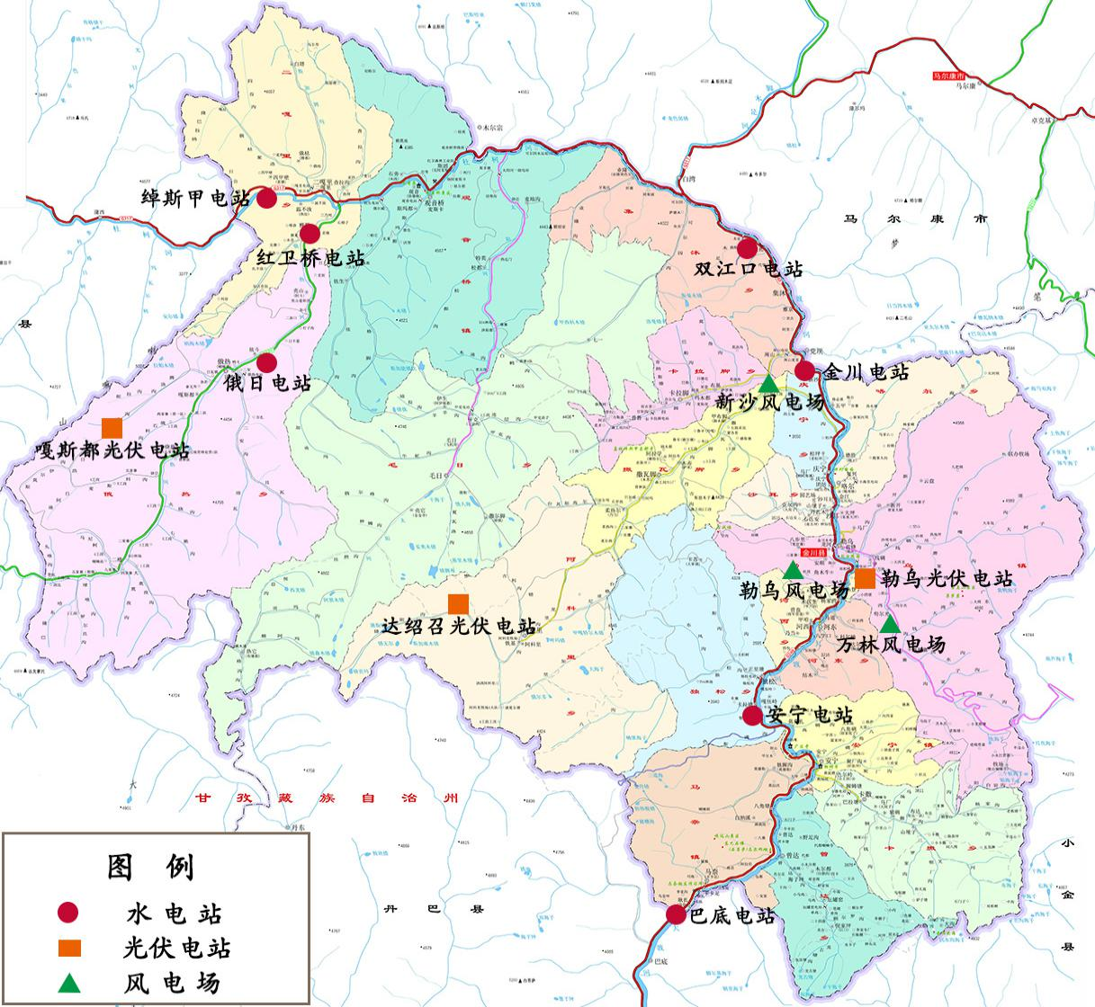
图5 金川县清洁能源开发布局图

第二节 做优锂电材料产业
树立“生态开发、绿色矿山”理念，深化与四川能投、盛屯集团合作，加快推进锂辉石矿采选项目建设，力争早日投产运营、达产达效。借势德阿锂电产业示范园区建设，延伸锂电产业链，努力培育形成“资源开发—基础锂加工—锂盐深加工—锂电池生产—锂产品生产”的产业发展模式，实现环境有效保护、资源高效利用、产业集约发展。到2025年，年采选锂辉石矿达145万吨，生产工业硅9300吨。

第三节 做大食品加工产业
立足农牧业资源优势，以市场需求为导向，着力培育壮大雪梨、泡菜、优质牦牛、生猪等特色农畜产品加工业，开发具有市场竞争力的金川雪梨膏、金川月饼、雪梨果酒、特色肉制品、核桃、甜樱桃等绿色休闲食品，提高农畜产品精深加工水平，促进农产品多层次、多环节转化增值，建设高原绿色食品加工基地。
专栏6 金川县清洁工业重点项目
清洁能源。双江口电站项目，金川水电站项目，绰斯甲电站项目，安宁电站项目，巴底电站项目，俄热河流域水电梯级开发项目，嘎斯都16万千瓦光伏项目。
锂电产业。李家沟锂辉石矿105万吨/年采选项目，热达门锂辉石矿开采项目。
食品加工。杨家湾农产品加工园区建设项目，核桃花椒加工厂建设项目。

第八章 加快发展文旅产业
以“嘉绒文化生态保护区”建设为统领，立足“一花一叶”优势品牌，大力实施全域旅游行动，推动重点景区提档升级，丰富“+旅游”新模式新业态，积极争创全域旅游示范县，建设成渝地区阳光康养度假旅游目的地。到2025年，接待游客达到268万人次，旅游总收入达到20.4亿元。

第一节 构建全域旅游格局
按照大旅游、大产业、大发展的要求，加速推动文旅产业快速、高质量发展，广泛吸引社会各界力量参与文旅开发建设，努力形成“各行各业+旅游”的全域旅游新格局。加强旅游文化资源和旅游线路整合，加快“大东女国阳光度假旅游区”建设，以建设G317线藏羌文化走廊和G248线大东女梨花景观大道为轴，全力打造勒乌镇、观音桥镇、安宁镇和马奈镇特色文旅集镇，建好观音桥、世外梨园、嘎达山、索乌山四大景区，构建“两廊三核四区”全域旅游发展布局，推动从单一景点景区建设向综合目的地服务转变。
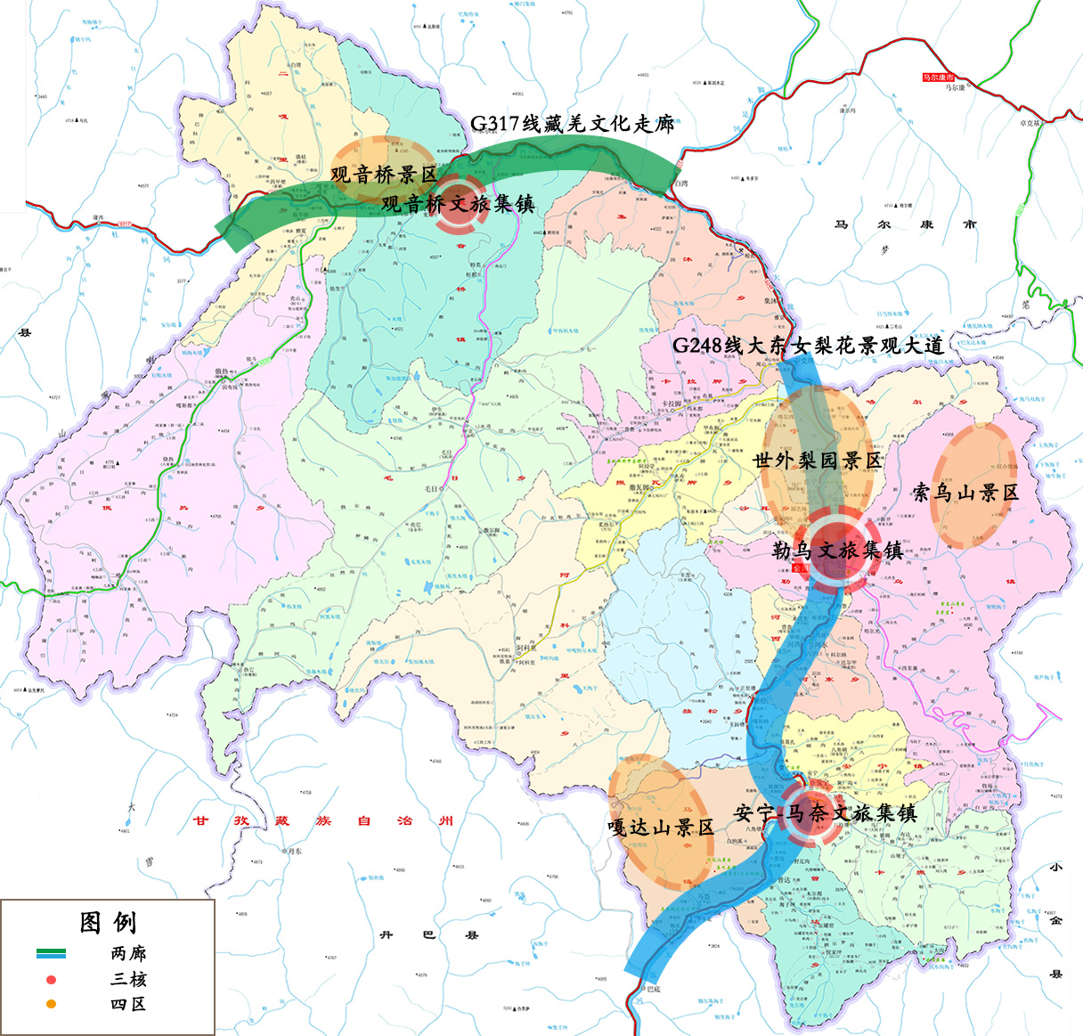
图6 金川县“两廊三核四区”旅游发展布局图

第二节 加强重点景区打造
加快打造一批独具特色的文化旅游精品项目，以观音圣地、高原田园风光为依托，推动两个国家4A级旅游景区提档升级，将观音桥建成川西藏区朝圣旅游目的地、世外梨园建成全国乡村旅游观光高地。积极推进“东女秘境”建设，助推太阳河国家级森林公园建设，打通老街红军城环线，创建嘎达山国家4A级旅游景区，推动大东女国阳光旅游度假区创建为省级旅游度假区。实施精品特色旅游名镇、名村建设工程，加快建设安宁镇、观音桥镇等旅游风情小镇，加大特色旅游村寨建设力度。

第三节 丰富文化旅游业态
实施农商文体旅游融合发展工程，深入挖掘和保护象雄、东女、宗教、民俗、红色、征战“六大文化”资源，植入吃住行游购娱、商养学闲情奇等环节，不断丰富文旅业态。依托金川品牌文旅资源，开发季节互补旅游产品，拓展“春赏花、夏避暑、秋观叶、冬沐阳”四季旅游市场，培育形成生态观光、民俗文化、宗教文化、休闲度假、红色文化“五条精品主题旅游线路”。突出景区当招牌、文化作品牌，培育发展金川月饼、本地白酒、手工艺品、民族饰品等更多差异化、个性化的文旅产品，不断增强价值内涵和文化卖点。

第四节 提升旅游服务品质
完善多层次旅游消费接待体系，加大特色餐饮服务、旅游商品开发力度，精心培育一批精品民宿、农牧家乐、乡村酒店，积极培育旅游服务新兴业态。加大旅游发展专项资金投入，推进景区旅游通道、旅游步道、观景平台等设施提档升级，完善旅游厕所、标识标牌、户外营地等配套设施建设，提高旅游接待能力。完善旅游公共服务功能，优化旅游接待服务中心布局，推进县城公共服务向景区景点延伸。推进智慧旅游建设，加快旅游云数据系统及机房建设、景区监控设施建设、游客手机端APP软件开发，打造游客服务系统、景区管理系统、商家服务系统和政府监管系统。加强旅游标准化建设，完善旅游市场监管体系，提高旅游服务质量。

第五节 做靓文化旅游品牌
整合周边县市旅游营销资源，制定整体营销策略，以“一花一叶”节庆活动为媒介，打响大东女国阳光旅游度假区品牌，突显“观音圣地·东女秘境”文旅核心驱动影响力。创新宣传营销方式，抓好成渝、长三角、珠三角等主要客源地营销活动，突出微信、微博、微视频及APP移动端推广应用，大力发展在线旅游，强化全民宣传营销，不断提升“云上田园·大美金川”“东女故地·观音圣地”知名度。
专栏7 金川县全域旅游发展重点项目
重点景区建设。嘎达山景区建设项目，全域旅游景区应急平台建设项目，观景桥景区提升改造项目，大东女阳光旅游度假区建设项目，老街红军城打造项目，世外梨园景区团结渠游步道建设项目，金马坪村至金江村旅游观光道路。
旅游业态拓展。太阳河·情人海开发项目，乡村旅游建设及提升项目，四甲壁村传统村落打造项目，乡村旅游建设项目，克尔玛精品旅游村寨项目。
服务品质提升。精品民宿建设项目，智慧旅游建设项目，旅游标识标牌提升项目，旅游道路改扩建项目，金马坪村至金江村旅游观光道路项目，自驾游营地建设项目，特色旅游纪念品开发项目。

第九章 突破发展现代服务业
主动融入全州“1+6”现代服务业体系，围绕文化旅游促进服务业振兴发展，以现代物流、电子商务、商贸服务为重点，培育新兴服务业，加快“3+N”现代服务业体系建设，提升服务业现代化水平。

第一节 加快发展现代物流业
规划建设金川物流中心，加快构建县乡村三级物流配送体系，完善城市公共配送中心、乡镇配送站、智能自提柜等物流配送网络。建设以雪梨、肉禽蛋、蔬菜甜樱桃、食品等为主的冷链物流中心，完善农产品集配中心和冷链配送体系。积极发展第三方物流，培育一批服务水平高、带动作用强的现代物流企业。加快邮政和快递服务业发展。加强应急物流体系建设。

第二节 大力发展电子商务业
深入推进国家级电子商务进农村综合示范项目建设，完善金川电商产业园公共服务中心、乡镇电商服务站、村级电商服务点服务体系。推动电子商务与快递物流协调发展，引导涉农电商企业、物流企业深度合作，建成电子商务仓储物流体系，打通农产品产供销一体化链条和农村商品流通“最后一公里”。鼓励支持小微企业、市场经营户、创业青年在电子商务平台开设网店，进一步拓宽农产品上行渠道。

第三节 积极发展特色商贸业
积极推进新城区商业综合体开发，建设特色商业街，提升县城批发零售、住宿餐饮业集聚水平和辐射功能。加强观音桥镇、安宁镇、马奈镇商贸副中心建设，提升一般乡镇、旅游景区等重要节点商贸服务水平。推进城乡农贸市场改造升级，完善城乡商贸网点布局。适度培育发展“夜间经济”，形成“休闲+游玩+美食+文化”融合发展新业态。

第四节 培育发展新兴服务业
积极发展数字经济，推动数字经济和实体经济深度融合。提升金融保险服务能力，大力引进银行、保险、信托担保等金融机构，发展会计、资产评估、资信评级等中介服务。发展科技服务，强化知识产权、技术咨询、成果推介等中介服务，建设专业化科技服务中心。积极培育健康养老、文化创意、职业培训、社区服务、家政服务、即时配送等新业态，形成新的消费热点。

第四篇 强化基础设施建设，增强发展支撑保障能力
深入实施“涉藏地区基础设施补短板行动”，统筹推进传统基础设施和新型基础设施建设，协同推进交通、水利、电力、信息“四网”建设，着力构建系统完备、高效实用、智能绿色、安全可靠的现代化基础设施体系。

第十章 畅通路网
大力实施交通优先战略，加快构建“内活外畅”、以国省干线为骨架和县乡村道路纵横交织的“一横一纵、两环相扣”交通网络体系，建成成渝地区北连甘青、西通康藏的中转地。力争到2025年，全县公路总里程达到1800公里，三级及以上公路达到500公里，二级及以上公路达到280公里。

第一节 加强骨干通道建设
规划建设金川通用机场，拓展应急救灾、医疗救护、旅游观光等通用航空业务。协调推进“两康”高速路项目前期工作，力争尽快落地。加快实施G248还建路、S451金抚路建设，加力推进G248白湾至马奈改建工程，持续提高骨干路网通行能力。串联区域大环线，积极争取金小路万里城隧道项目，规划建设金川卡撒至小金崇德旅游环线路，全力推进万林－小金－丹巴－马奈－安宁－勒乌环线建设，畅通与周边区域旅游连接通道。到2025年，普通国道三级及以上公路比例达到100%，其中30%的路段达到二级公路标准，普通省道三级及以上公路比重达到100%。
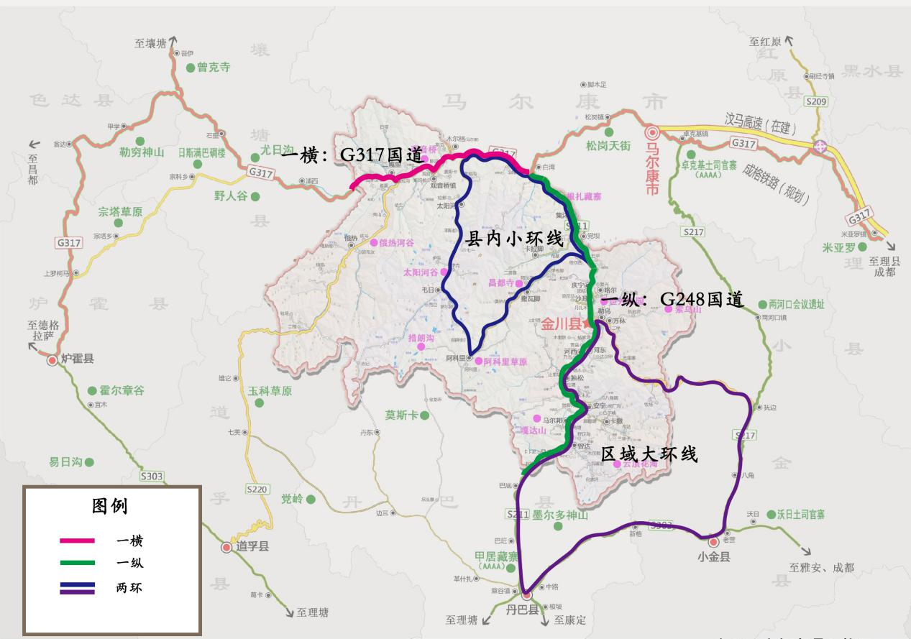
图7 金川县“一横一纵、两环相扣”交通网络图

第二节 完善内部交通网络
以联网公路、断头路、瓶颈路建设为重点，完善内部交通网络。畅通县内小环线，积极推进庆宁－撒瓦脚－阿科里－毛日－太阳河－集沐为县内小环线建设。打通“断头路”，建设勒乌至河东、卡拉足至毛日、卡拉足至撒瓦脚、毛日至丹巴丹东等断头路工程，积极推进热登桥建设、曾达大桥重建、卡撒大桥和观音新大桥新建项目。提升完善乡村道路，强化通村通组道路维修巩固和硬化升级，在条件成熟地区，逐步实行乡村道路“黑色化”。扎实推进寺庙道路建设，实现所有寺庙通硬化路。加快实施旅游路、产业路建设，完成撒瓦脚至毛日环线旅游公路改造和索乌山景区道路建设。

第三节 提升交通服务功能
加快推进城乡客运网络一体化发展，推动县客运站提档升级，强化乡镇客运体系建设，合理布局村招呼站，推动客运站（招呼站）向旅游景点延伸，构建以县城为中心、乡镇为节点、覆盖建制村的城乡客运服务网络。到2025年，县建有至少1个三级及以上客运站，乡镇等级客运站建成比例达到50%，其中农村客运线路起讫点的乡镇全部建有农村客运站，所有建制村建有招呼站。大力发展实惠便捷货物运输，推进县域公路货运站场和物流站点建设，不断提高货运服务网络的覆盖范围和运输效率。到2025年，公路营运货车里程利用率达到75%。

第四节 强化公路管理养护
注重“交通+”“建管养运”协调发展，完善公路养护管理体系，创建省级“四好农村路”示范县。积极推进沙耳机械化养护中心及其相关配套设施建设，提升干线公路养护管理水平。强化重点路段和桥梁养护，加快公路护坡、防护栏和沿线绿化建设。加强干线公路等重点区域的安全隐患和地质灾害排查，积极推进灾后交通恢复重建。加强智慧交通建设，稳步提升运输服务信息化水平。到2025年，依托沙耳建成1个机械化养护中心，新发现四、五类桥处置率达到100%，农村公路实现有路必养。

专栏8 金川县综合交通建设重点项目
航空。金川通用机场建设项目。
高速公路。马尔康至康定（阿坝段）新建工程。
国道。G248白湾至马奈段公路改建工程。
省道。S451金川至抚边（小金）公路提升改造工程，金小路万里城隧道工程，金川卡撒至小金崇德道路建设工程。
县道。新（改）建新太路、咯尔德胜至沙耳大桥、沙耳至庆宁等县道364公里。
农村公路。新（改）建李晒路、周牛路、倪家坪路等312条乡村公路1380公里。
寺庙路。新（改）建巴温寺路、闪珠寺路、娃姑寺路等11条寺庙路25.6公里。
桥梁。新（改）建热登桥、曾达大桥等21座桥梁工程。

第十一章 贯通水网
按照“水利工程补短板、水利行业强监管”总基调，紧扣生态治理、产业发展和生活需要，加快补齐防洪排涝抗旱短板，全方位保障城乡居民安全用水，提升水资源优化配置和洪涝灾害防御能力。

第一节 推进引水灌溉工程建设
实施一批大型水利工程及渠系配套项目建设，加快推进独卡水利工程前期工作，积极推进独卡水利主干渠工程，启动卡撒水库建设工程前期工作。重点推进干旱半干旱河谷治理和高半山产业发展引水布水，积极实施高半山节水灌溉工程。加快实施小型农田水利项目，织密支渠、斗渠、毛渠，形成“两干贯通、管渠畅达”水网体系。到2025年，粮食主产区的水利基础设施条件得到明显改善，非常规水源利用比例进一步提高。

第二节 补齐防洪排涝抗旱短板
实施科学“治水”，加强防洪工程建设和河道综合治理，保障江河堤防和水库大坝及高走向输水渠道安全度汛，提高防洪工程安全保障能力。加强县城区与重点乡镇、人口集聚区周边山洪沟治理，重点推进曾达沟、八角碉沟、八步里沟、斯玛都沟等山洪沟排洪渠建设。加快城镇防洪排涝设施建设，健全洪涝预报预警、指挥调度、应急抢险等措施，保障城镇防洪安全。加强抗旱应急备用水源建设。到2025年，大金川河及重要支流达到国家规定的防洪标准，建成沿河城镇防洪工程安全体系。

第三节 提升城乡居民用水保障
构建完善城乡一体化供水网络，抓好城乡安全饮水管网连通疏通、水源保护、消毒净化、水表安装等全覆盖，不断提高城乡居民自来水普及率和供水安全保障率。完善城镇生活供水设施，推进水源地保护、引调水设施建设。实施农村饮水安全巩固提升工程，增强农村规模聚集区高标准供水能力。到2025年，全县年总供水能力达到3000万立方米，城镇供水保证率达100%，农村自来水普及率达到95%以上。

第四节 提升水利行业监管能力
全面完成水利工程管理体制改革，进一步落实水利工程管理主体责任。深化涉水事务管理体制改革，形成一整套务实高效管用的监管体系，提高依法治水管理水平。加强水政执法队伍建设，提高日常管理和执法能力，建立上下协调一致、高效统一的执法体制。加强基层水利服务机构能力建设，大力扶持和发展农民用水合作组织。加强智慧水利建设，建设水利数据库中心和水利信息共享服务平台，实施水利综合监管平台提升工程。完善最严格水资源管理制度，深化水价改革，实施节水行动，推进节水型社会建设。
专栏9 金川县水利设施建设重点项目
引水灌溉工程。独卡水利工程，卡撒水库建设项目，农田水利建设项目，田间高效节水灌溉项目，长江上游干旱河谷水利工程。
防洪排涝工程。安宁、沙耳等8个防洪堤防工程，卡撒沟、西里寨沟等6条中小河流防洪治理工程，曾达沟等5条重点山洪沟治理工程。
城乡供水工程。农村供水保障工程，引调水工程，村镇生活排水工程。
水利行业监管。智慧水利项目建设，水利发展规划能力建设项目。

第十二章 扩通电网
科学统筹规划输电线路，加快构建以1000千伏输出通道为主干、220千伏为支撑、110千伏为骨架、35千伏为配网的电网体系，提升电力外送能力，提高生产生活用电质量。

第一节 加强电力外送通道建设
优化布局电力输送骨干网络，积极争取建设1000千伏特高压工程，规划建设金川水电站500千伏送出工程，开工建设金川220千伏输变电工程，畅通水电和新能源外送通道。积极推进智能电网改造，构建智能化电力运行监测、管理技术平台，降低电网故障率。

第二节 提升城乡电力保障能力
力争在安宁片区建设一座110千伏输变电工程，与小金或丹巴电网连接，与安宁水电站共用，形成环网，进一步解决金川孤网运行问题。进一步优化城乡电力输送网络，推动曾达110千伏输变电工程建设，改造提升勒乌110千伏输变电站，合理布局35千伏输变电工程。实施县城老旧小区电网改造工程，推进城网线路入地改造，稳定提升供电能力。加快推进农网升级，改造农村低电压及老旧网络线路，全面推广普及智能电表应用。推进县域电网同网同价、供电服务均等化，持续改善群众生产生活用电质量。
专栏10 金川县电力设施建设重点项目
电力外送通道。1000千伏特高压工程，金川220千伏输变电工程。
城乡电力保障。安宁110千伏输变电工程，曾达110千伏输变电工程，农网升级改造项目，农村太阳能路灯安装项目。

第十三章 联通信息网
坚持新基建与传统基建并重，推动高速光网建设和5G网络覆盖及行业示范应用，加快建设“数字金川”“智慧金川”。

第一节 加快新型信息基础设施建设
积极推进4G网络提速升级，优化城乡通讯网络。推动高速光网建设，重点推进行政村宽带网络建设、升级、延伸补点，实现乡村光网宽带和互联网电视全覆盖。加速推进5G基站建设，实现县城、旅游景区和重点乡镇5G网络全覆盖。积极在全域旅游、教育医疗、科技服务、安全应急、社会治理等领域开展“5G＋”融合应用示范，提高信息服务能力。大力发展物联网，深入推进窄带物联网（NB-IoT）部署，加强智能停车场、智能仓储、多功能路灯杆、综合管廊等新型物联网集成载体建设。深入实施“万家企业上云”行动，支持企业探索构建跨行业物联网运营和支撑公共平台。

第二节 推动传统基础设施演进升级
加快构建新能源汽车充电基础设施网络体系，积极在城区、国省沿线、旅游景区布局快速充电基础设施，鼓励新改建住宅小区、办公楼、社区党群服务中心、商业综合体等场所车位同步建设充电设施，建设全县统一充电运营监控平台。铸造传统基建升级新引擎，有序推进交通、能源、水利、市政等传统基础设施数字化改造，积极推进电力塔杆、通信基站、楼面抱杆、交通指示牌、监控杆、路灯杆等各类资源数字化改造，推动地下综合管廊智能化建设。建设数字化城市管理中心，构建基于城市管理、社会治理、便民利民等方面的云服务平台。全面实施智慧旅游、智慧物流、智慧交通、智慧水利、智慧民生工程。
专栏11 金川县信息基础设施重点项目
信息网络。120个5G基站及传输光缆建设项目，有线电视网络升级改造项目。
智慧金川。县城智慧化建设项目。

第五篇 坚持扩大内需战略，融入双循环新发展格局
立足扩大内需这个战略基点，以深化区域开放合作、强化精准选商引资、释放内需强大潜力为突破口，努力在深度融入双循环新发展格局中实现高质量发展。

第十四章 深化区域开放合作
坚持主动开放、合作共赢理念，主动融入国家省州区域发展战略，打通开放通道，搭建开放平台，全方位深化多层次开放合作，奋力营造“四向通畅、全域开发”崭新态势。

第一节 主动融入“双城圈”
主动融入成渝地区产业生态圈，积极承接成渝农产品加工、清洁能源、民族工艺加工等转移性产业和相关产业配套项目。深化“四地同推、五项引领”发展战略，打造面向以成渝地区为主的优质产品供给基地，加快建设成渝地区优质绿色农畜产品供应地、锂资源和清洁能源绿色开发示范基地、阳光康养度假旅游目的地。树牢“上游意识”、强化“上游责任”，筑牢大渡河上游生态安全屏障，为双城经济圈建设守好上游生态底线、贡献上游生态力量。

第二节 加强与周边地区合作
加强与周边县市在交通运输通道、旅游大环线、生态屏障建设等领域的合作，推进与马尔康、小金合力建设现代高原特色农牧业基地、阿坝州清洁能源产业示范带和嘉绒文化生态保护区，共同推进川西北生态示范区建设。深化“两州五县”旅游合作，着力在品牌共创、文化共享、基础共建、宣传共推上下功夫，携手打造大东女国阳光度假旅游区，加快建设小金—金川—丹巴旅游环线和观音桥—色达五明佛学院—壤塘川西北藏传佛教精品线路，打造观音桥文化旅游风情驿站。

第三节 深化对口支援与合作
深度对接东西部扶贫协作和省内对口帮扶、眉山对口援藏等帮扶工作，深化与浙江绍兴柯桥区、诸暨市多层次的交流合作，加强产业发展、民生改善、生态建设、乡村振兴等重点领域受援对接，争取在项目、资金、人才、市场拓展、科技支撑等方面获得更多支持。

第四节 大力发展飞地经济
借助眉金、成阿、德阿等飞地经济园区，打造跨区域的承接、融入载体，推动锂、硅企业落户飞地园区，延伸产业链条，形成集聚效应和规模效应，构建注册地在金川、生产地在“飞地”的开放共赢发展格局。统筹资源与政策，对接水电消纳示范区、留存电量等特殊政策，落实项目亩均税收与留州电量等资源匹配挂钩机制。

第十五章 强化精准选商引资
突出靶向式招大选优引强、招高引新引才并举，创新招商理念和工作机制，提高招商引资实效，确保招商引资到位资金年均增长不低于10%。

第一节 突出产业招商重点
紧盯中央和省州政策指向和资金投向，把招商引资与县域经济结构调整结合起来，策划包装引进一批新能源、旅游开发、农产品加工、药化工业、商贸流通、现代服务业等产业重点项目。抢抓承接成渝地区双城经济圈产业转移等重大机遇，瞄准“三类500强”和行业100强等重点企业，用好用活各类招商引资优惠政策，着力引进一批经济效益高、带动能力强、环境污染少的大项目好项目。适应不同投资商需求，推出一批中小投资规模的招商项目，增强对投资商吸引力。

第二节 创新招商引资方式
突出多元招商，充分利用各类资源和招商引资平台，综合运用平台招商、专题招商、网络招商、委托招商、专业招商、以商招商等招商模式，不断拓宽招商引资渠道。大力开展产业链招商，在延链、补链、扩链、强链上下功夫，推动招商引资从“单一项目、单一企业”向构建完整产业链、促进产业集聚发展转变，力争形成“引进一个、带动一批”的裂变效应。积极组团参加中外知名企业四川行、西博会、农博会、旅博会等重大投资促进活动，及时发布招商项目和信息，宣传推介金川经济社会发展优势，争取更多项目落户金川。

第三节 健全跟踪服务机制
做实做细项目前期，建立健全重点项目“谋划包装一批、储备推介一批、开工实施一批、竣工投产一批”良性循环机制。加强已签约项目跟踪服务，建立项目全程服务体系，强化项目推进要素保障，做好征地拆迁、矛盾纠纷排查化解等工作。加强招商引资队伍建设和能力培训，提高招商队伍整体素质、业务能力和服务水平。健全重大项目领导联系和部门负责工作机制，完善项目监管和运营机制，推动签约项目早开工建设、早投产达效。

第十六章 释放内需强大潜力
把实施扩大内需战略同深化供给侧结构性改革有机结合起来，建立健全供给与消费相互促进、投资与消费良性互动长效机制，释放内需强大潜力。

第一节 合理扩大有效投资
积极发挥新型工业化、信息化、城镇化和农业现代化的后发优势，拓展投资空间，优化投资结构，探索形成市场主导、政府引导的投资内生增长机制。牢固树立抓项目就是抓发展的理念，加快实施一批补短板、打基础、利长远、增后劲的重大项目，统筹推进新型城镇化和乡村振兴战略补短板强弱项，加大交通、能源、水利、环保、市政、民生、公卫、旧城改造、新城开发等领域投资力度，加快培育形成新的投资增长点。充分发挥政府投资的杠杆撬动作用，带动资金投向全局性、基础性、战略性领域。完善政府和社会资本合作等多元投资模式，进一步放宽基础产业、基础设施、公共服务等领域市场准入限制，带动更多社会资本参与投资建设。

第二节 优化城乡消费结构
提升供给体系质量，健全完善全县农产品质量标准体系，大力发展智能终端、高端信息产品和服务，发展适度体验消费需求的流通业态。顺应居民个性化多样化时尚消费需求，引导消费向智能、绿色、健康、安全方向转变，创新无接触式消费模式，探索发展智慧超市、智慧商店、智慧餐厅等新零售业态，规划特色美食街、特色商圈等，建设集多种业态的消费聚集区、综合体。完善消费网络布局，健全以城区为重点、乡镇为节点、中心村为支点的城乡融合消费网络，开展城乡高效配送专项行动，释放城乡消费潜力。坚持以高质量就业带动收入稳定增长，缩小收入分配差距，增强居民消费能力。加强消费者权益保护。

第六篇 坚定全域发展布局，促进城乡区域协调发展
坚定贯彻习近平总书记推进区域协调发展和新型城镇化的重要论述，大力实施乡村振兴战略，有效提升新型城镇化质量，统筹推动区域协调发展，提高发展的协调性平衡性。

第十七章 推动乡村全面振兴
按照产业兴旺、生态宜居、乡风文明、治理有效、生活富裕的总要求，全面推进乡村产业、人才、文化、生态、组织五大振兴，让农业成为有奔头的产业，让农民成为有吸引力的职业，让农村成为安居乐业的美丽家园，建设全国民族地区乡村振兴金川样板。

第一节 推进重点集镇建设
加快构建以勒乌镇为中心，观音桥镇、安宁镇、马奈镇为副中心，绰斯甲河、大渡河沿线乡村为主线的“一主三副多点”城镇体系，着力把乡镇建成服务农民的区域中心，实现以镇带村、以村促镇、镇村联动发展。重点建设勒乌“商贸旅游小镇”、观音桥“百镇建设行动”试点镇、安宁“现代农业小镇”、马奈“东女特色小镇”，打造县域片区经济文化中心。因地制宜发展一批具有特色优势的休闲旅游、商贸物流、民俗文化、科技教育等特色集镇，带动农业现代化和农民就近城镇化。推进“9+N”公共设施项目，加强乡镇交通、供气、电力、通讯、环卫等基础设施建设，统筹布局教育、医疗、卫生、商贸等公共服务设施建设，增强人口吸引力和集聚力。深入推进放权赋能，逐步扩大乡镇在城镇管理、市场监管、农业发展、交通运输、应急管理等方面的行政权力。

第二节 加快美丽村寨建设
高质量做好村庄规划，优化村庄功能布局，提高村庄建设管理水平。推动农村基础设施提档升级，统筹推进农村水、电、路、气、通信、广电、物流等基础设施建设，健全运营管护长效机制。充分挖掘乡村特色资源禀赋，突出藏羌民族文化特色，推广“三态融合、三微联动”建设模式，实施“一镇一乡二十一村”示范工程，着力建设一批“业兴、家富、人和、村美”的幸福美丽新村。统筹新村建设和古村落、传统村落保护。实施旧村改造行动计划，推进农村“五改三建”和“五通六化”工程，实现旧村落提档升级。

第三节 提升农村人居环境
实施农村人居环境整治行动计划，以垃圾、污水、厕所“三大革命”为主攻方向，全面提升人居环境质量。推进农村垃圾分类处理，建设兼具垃圾分类与再生资源回收功能的交投点和中转站，健全乡村垃圾收集、转运、处理网络，提高垃圾处理能力。梯次开展农村生活污水治理，推进城镇污水处理管网向周边村庄延伸，因地制宜建设农村生活污水处理设施。深入实施“厕所革命”，加快推进农村无害化卫生厕所建设和户用卫生厕所改造，同步推进厕所粪污治理。到2025年，农村生活垃圾无害化处理率达95%，污水集中处理率达85%以上，卫生厕所普及率超过95%。

第四节 壮大村级集体经济
依托集体资源和产业优势，创新多种经营方式，大力培育发展资源开发型、资产经营型、生产服务型、休闲观光型、飞地园区型等集体经济。加强村与村之间、镇与镇之间的经济合作，策划包装雪梨、牦牛、中药材等特色产业化重点项目，因地制宜发展特色集体经济。积极推广“资源变资产、资金变股金、农牧民变股东”的改革发展模式，用好用活贫困村产业扶持基金，探索集体资源开发新模式。加强农村集体资产管理，加快建设农村集体资产监督管理平台，推动农村集体资产财务管理制度化、规范化、信息化。支持农村集体经济组织承担或参与财政支农项目建设，鼓励将财政投入形成资产量化一定比例作为村集体资产。

第五节 巩固拓展脱贫攻坚成果
严格落实摘帽不摘责任、摘帽不摘政策、摘帽不摘帮扶、摘帽不摘监管要求，保持现有工作力度不减、资金投入不减、政策支持不减、帮扶力量不减。深入实施“一类一策”“一户一策”“一事一策”巩固帮扶机制，常态化开展“回头看”“回头帮”。坚持和完善东西部协作和对口支援、社会力量参与帮扶机制。紧盯边缘人群、兜底人群及因疫因灾就业难人群，建立防止返贫监测和帮扶长效机制。深入实施脱贫巩固提升工程，加大易地搬迁后续扶持力度，完善易地扶贫搬迁安置社区社会治理和公共服务体系。持续深化“返还式”“股权量化”“飞地”“扶贫车间+托管园”及VR全景平台等帮扶模式和载体，充分发挥村集体经济带贫减贫效应。增强脱贫群众增收能力，深入开展“扶智+扶志”行动，发挥农村党员、乡土人才、返乡创业人才的“领头羊”作用，培养一批致富带头人。推动巩固拓展脱贫攻坚成果同乡村振兴有效衔接，在乡村振兴政策、项目、资金上优先支持退出村和脱贫人口。聚焦缓解相对贫困问题，建立城乡统筹的减贫助弱机制。
专栏12 金川县美丽乡村建设重点项目
美丽宜居乡村建设工程。城乡绿化建设项目，百里画廊及乡村公路沿线绿化建设项目，大中型水电站移民安置点建设项目。
农村人居环境整治工程。4万平方米人居环境整治项目，农户厕所改造项目。
农村公共服务提升工程。农村综合服务中心建设项目，农村就业服务指导站建设项目，农牧业技术推广站建设项目，动植物疫病防控网点建设项目。

第十八章 提升县城发展能级
加快推进东女新城开发，着力优化城区布局、提升功能品质、塑优城区形象，打造青山为屏、河水为带、山水相衔、景在城中、城在景中的高原特色魅力县城。

第一节 拓展城区发展空间
加快构建以大渡河为轴，由老城片区、沐林、双柏树、勒乌、沙耳、咯尔金江构成的“一轴六片区”串珠状县城新格局，拉大城市骨架。加快推进东女新城开发，全面推进海绵城市建设，统筹推进新城区特色商业街区、文化园区、房地产开发，完善城区组团间通道建设，提升新城区竞争力。积极推进老城区优化改造，抓好老城区管网改造、老旧小区改造、老街旅游集散中心改造等项目建设，妥善解决城市防洪安全、雨水收集利用、黑臭水体治理等问题，推进旧城行政服务、商业服务向新城区转移，降低老城区承载压力。
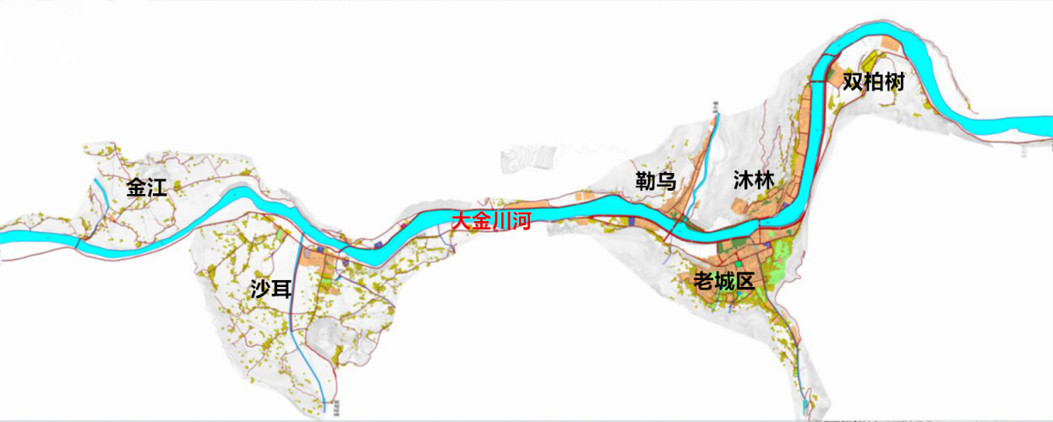
图8 金川县城区空间发展布局

第二节 增强城区承载能力
优化城区路网结构，建设快速路、主次干路和支路级配合理的路网系统，提升城区道路网络密度。优先发展公共交通，加快停车场、充电站、充电桩等配套设施建设。实施城市地下管网改造工程，合理布局电力、通信、广电、给排水、燃气等地下管网，加快实施既有路面电网、通信网络架空线入地工程。提升城区公共服务水平，加强医疗卫生机构、文化设施、体育健身场所、公园绿地等公共服务设施建设，规划建设社区综合服务信息平台。优化社区生活设施布局，打造包括物流配送、便民超市、银行网点、零售药店、家庭服务中心等在内的便捷生活服务圈。

第三节 提升城区形象品质
聚焦城区环境和配套功能提升，大力实施美化、硬化、绿化、亮化、净化、文化“六化”工程，塑优城区形象、提升城区品质。持续推进“光彩工程”建设，做特做靓城区建筑形态、功能、天际线和色彩设计。加强城市广场、公园、公共绿地、休憩空间建设，构建山水城交相辉映的特色公共空间。强化城区历史风貌保护，推进国际自行车公园、老街爱国主义基地建设，提升人文魅力。到2025年，城区绿化覆盖率达30%，人均公园绿地面积上升至17.63平方米。

第四节 加强城区精细管理
加快推进智慧城市建设，打造城市智慧治理中心和综合行政执法智慧服务平台，提升城区规范化、精细化、数字化管理水平。完善城区网格化管理体系，建立行政执法、市场监管、公安消防、城市规划等部门协同配合的城区管理机制。加强城区环境卫生治理，突出抓好“十乱治理”，有效解决占道经营、乱停乱放、私拉乱接、乱搭乱建等突出问题。加强生活垃圾分类管理，建立城区生活垃圾分类投放、分类收集、分类运输、分类处理的垃圾处理体系。

第五节 推进安居工程建设
以满足新市民的住房需求为主要出发点，建立购房与租房并举、市场配置与政府保障相结合的住房制度，健全以市场为主满足多层次需求、以政府为主提供基本保障的住房供应体系。加大公共租赁住房建设力度，适度建设经济适用房，着力解决城镇中低收入居民和人才引进、干部周转等住房需求。扩大住房公积金覆盖面，完善住房补贴制度。扎实推进水电移民集中安置区建设，妥善解决搬迁群众的居住、看病、上学等问题，统筹谋划安置区产业发展与群众就业创业，确保搬迁群众生活有改善、发展有前景。到2025年，居民人均住宅建筑面积35.44平方米以上，住房保障率达到27%。
专栏13 金川县城区功能提升重点项目
市政设施。金川东女新城建设项目，勒乌镇勒乌沟口至拦河坝市政基础设施建设项目，新城区临江路建设工程，县城滨河路延伸一期工程，金江新城区滨江路建设工程，县环城路建设工程（一期），双柏树新城区市政基础设施建设项目二期。
安居工程。公共租赁住房137套以及配套设施工程，经济适用房500套以及配套设施工程，干部周转房建设500套以及配套设施工程，老旧小区改造550套以及配套设施工程。

第十九章 构筑三区共兴格局
综合考虑生态优先和区位优势，统筹城镇空间、农业空间、生态空间布局，着力推进绿色经济增长区、乡村振兴示范区、高原产业聚合区协同发展。
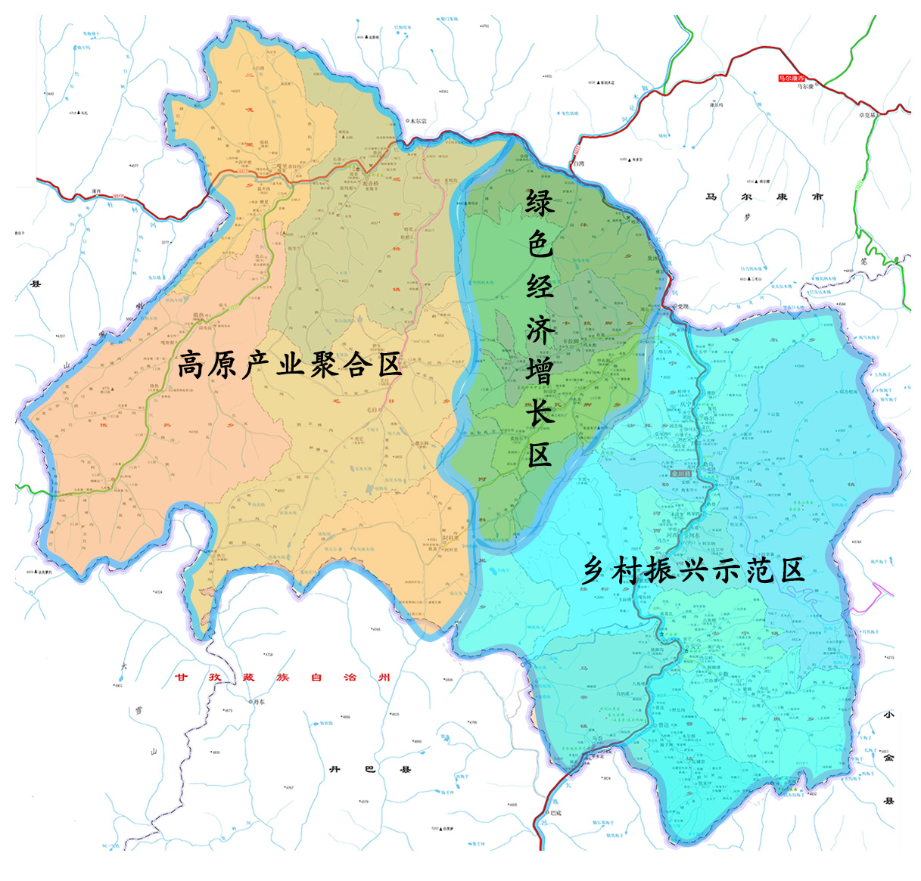
图9 金川县三区共兴发展布局

第一节 加速绿色经济增长区崛起
突出绿色开发、经济引擎、转型示范等功能，以集沐乡为核心，撒瓦脚乡、卡拉足乡为重点，大力发展锂资源和清洁能源产业，培育壮大支柱支撑，推动形成我县未来经济发展增长极，同步有序发展高原畜牧业、特色生态农业和文旅产业，努力建成与生态保护相和谐的高原涉藏地区锂资源和清洁能源开发典范。

第二节 推进乡村振兴示范区建设
突出农业强基、旅游富民、文化引领等功能，以勒乌镇、安宁镇为核心，马奈镇、曾达乡、卡撒乡、河东乡为重点，大力发展特色生态农业和乡村文旅产业，加快实现产业兴旺，聚力生态宜居、乡风文明、治理有效、生活富裕，努力建成高原涉藏地区乡村振兴典范。

第三节 提升高原产业聚合区效益
突出旅游驿站、畜牧示范、生态保护等功能，以观音桥镇为核心，二嘎里乡、俄热乡、毛日乡、阿科里乡为重点，大力发展现代畜牧业，推动景区提档升级，培育壮大特色文旅产业，在确保生态安全的前提下，适度开发水电资源，努力建成高原涉藏地区产业聚合发展典范。

第七篇 实施改革创新战略，塑造高质量发展新优势
进一步解放思想、更新观念，坚持以改革释放生产力，以创新激发创造力，充分调动土地、劳动力、资本、技术、数据等关键要素，汇聚金川高质量发展新优势。

第二十章 深化重点领域改革
推动有效市场和有为政府更好结合，在激发市场主体活力、加强财税金融改革、深化农业农村改革、推动要素市场化配置等重点领域改革中力争取得更多实质性成果，全面释放改革红利。

第一节 激活市场主体活力
毫不动摇巩固和发展公有制经济，全面深化国有企业改革，明确党组织在法人治理结构中的法定地位，健全以管资本为主的国有资产管理体制。加快完成融资平台实体化转型，推动融资平台公司转型为市场化运营的国有企业，支持转型后更多运用市场化方式和社会力量增强融资能力。积极将超标配置、低效运转或长期闲置不用的资产通过出售、出租等市场化手段和划转调剂、共享共用等方式，分类有效盘活存量资产。妥善处理国有企业改革遗留问题，加强“僵户死户企业”清理，完善市场主体退出机制，提高国有资产利用和配置效率。毫不动摇鼓励、支持、引导非公有制经济发展，依法平等保护各类所有制企业产权和自主经营权。大力发展混合所有制经济，鼓励非国有资本参与国有资本重组和投资。优化民营经济发展环境，构建亲清政商关系。大力弘扬优秀企业家精神，培育一批优秀企业家和职业经理人。

第二节 加强财税金融改革
深化财税体制改革试点，改进预算管理制度，推进绩效管理和预算管理深度融合，提高财政资源配置使用效率。建立健全稳定投资机制，严格落实预算内项目管理办法，健全政府投资计划三年滚动机制。调整优化财政支出结构，有效保障农业农村、教育、社保、医疗等关系群众切身利益的重点领域支出。加强预算执行管理，严格控制预算调整事项。妥善处理存量政府债务，积极防范化解债务风险。积极引进域外金融机构，鼓励金融租赁公司、消费金融公司到金川拓展业务。降低企业融资成本，创新金融服务实体经济机制。

第三节 深化农业农村改革
健全城乡融合发展机制，推进城乡要素自由流动、平等交换和公共资源合理配置，为乡村振兴注入新动能。落实第二轮土地承包到期后再延长三十年政策，完善农村土地所有权、承包权、经营权“三权分置”改革，鼓励农牧民通过流转、托管、入股等方式发展适度规模经营。保障进城务工农牧民土地承包权、宅基地使用权、集体收益分配权，鼓励依法自愿有偿转让。提升金川县农村产权交易中心服务功能，引导村集体经营性和资源性资产入市交易。深化集体林权制度改革，探索集体荒漠土地市场化路径，设定土地用途并鼓励个人申领使用权。积极推进生态效益补偿、政策性森林保险、林木采伐管理、林地林下流转、林权抵押贷款等集体林权制度配套改革。健全农村金融服务体系，发展农业保险。

第四节 强化要素市场化配置
加快建设城乡统一的建设用地市场，深化土地市场化配置改革，打造集中统一规范的国有产权交易平台、农村产权交易平台、知识产权交易评估平台。推进留存电量交易平台建设，做好水电消纳试点。建立土地分类管理和差异化供给制度，推进城乡建设用地增减挂钩结余指标市场化流转。加快要素价格市场化改革，建立健全电力、水、天然气等要素市场化定价机制。

第二十一章 打造一流营商环境
坚持以满足市场主体需求为导向，以深刻转变政府职能为核心，深入开展“环境革命”，坚决打破观念、体制、利益“雷区”，全力营造稳定、公平、透明、可预期的一流营商环境。

第一节 提升便捷高效政务环境
持续深化“放管服”改革，清理完善“三张清单”。加快推进互联网与政务服务深度融合，全面深化“一网通办”“无见面”审批和“最多跑一次改革”，持续巩固“三集中、三到位”，细化“首问责任制”“限时办结制”“责任追究制”三项制度，提供便利高效的政务服务。优化审批环节和流程，扎实推进审批服务“马上办、网上办、就近办、一次办”，逐步实施一枚印章管审批，着力提升政务服务效能。加快建设数字政府，推进政务服务标准化、规范化、便利化。

第二节 优化宜业宜商政策环境
按照“经营领域放开、准入条件放宽、市场门槛放低、税费政策放活”原则，健全完善重大投资项目审批绿色通道、重大项目代办制、重大招商项目服务直通车等制度。落实促进民营经济和中小微企业发展政策，全面兑现招商引资优惠和激励政策，努力降低企业税费负担和制度性交易成本。实施涉企经营许可事项清单管理，加强事中事后监管，对新产业新业态实行包容审慎监管。抓好市场环境重点领域和重点环节问题整治，依法严厉打击非法阻工、强买强卖、漫天要价等破坏市场秩序的行为。

第三节 营造诚实守信社会环境
加快社会信用体系建设步伐，强化政务诚信、商务诚信、社会诚信等重点领域建设，营造良好的社会信用环境。强化政务信用建设，建立“政府承诺+社会监督+失信问责”机制，坚决杜绝影响政府形象的失信行为。强化商务诚信建设，完善企业守法诚信等级评价机制，落实好奖惩措施。加强社会诚信教育，制定诚信宣传实施方案。推动各部门开展联合惩戒，加大信用信息归集共享力度，做到信用数据“应归尽归”“应报尽报”。

第二十二章 增强科技创新能力
统筹科技创新资源，做好搭平台、聚资源、优服务“三篇文章”，不断提高科技进步贡献率，努力创造更多依靠创新驱动、更多发挥优势的引领型发展。

第一节 加大科技创新投入
加大财政对科技发展的投入力度，积极争取中央、省、州科技项目资金支持，建立县级“应用技术研究与开发资金”，力争投入达到县级财政一般预算收入的3%以上。强化企业创新主体地位，引导企业逐步提高技术开发资金投入，积极培育科技型中小企业。力争到2025年，全县科技型中小型企业达8家，高新技术企业实现零突破。

第二节 强化科技成果转化
完善科技成果开发与转化机制，强化技术引进、消化吸收、推广和再创新，积极开展新品种、新技术引进、试种试验示范推广，加强规范化、标准化种植技术和产品质量研发。加强产学研合作平台建设，鼓励龙头企业与高等院校、科研院所开展科技合作。强化重点科技项目攻关，大力支持水电、锂电等工业技改扩能，组织实施传统特色产业瓶颈技术攻关工程、现代农业科技创新工程，强化科技创新驱动产业提质增效。积极开展高原道地药材人工种植驯化、示范和推广研究，培育大宗优势品种，积极引进适宜我县生长的具有经济价值的中藏药材。“十四五”期间，力争引进新品种10个、新技术5项。

第三节 提升科技创新服务
充分发挥“四川科技扶贫在线”“天府科技云”平台作用，建立县级科技服务平台，完善科技成果转化服务体系，提升全民科学素质，助推乡村振兴。实施科技骨干素质提升工程，邀请知名学者、行业专家开展技术指导与技能培训，培养“落地式”科技人才队伍。利用科普宣传周等时间节点，组织专业技术人员深入田间地头，实地开展农牧业科学技术培训指导工作。加强知识产权保护，搞好技术咨询、专利申请、技术交易等社会化技术服务。到2025年，全县科学技术普及率和实用技术培训覆盖率分别达到99%和95%以上。

第二十三章 加强人才队伍建设
坚持用宽松的政策和优良的环境聚才、引才、留才、用才，进一步完善人才“育选留用”机制，打造一支数量充足、结构合理、素质优良的人才队伍。

第一节 加大人才引进力度
加大“阿坝英才计划”“硕博进阿坝行动”引才力度，重点围绕教育、医疗、卫生、党政、农技等领域，引进一批高层次专业技术人才和紧缺人才。畅通柔性引进人才途径，通过“客座教授”、专家工作站、业务顾问等方式，开辟紧缺人才及高层次人才引进的“绿色通道”。充分发挥“亲情、乡情、友情”的情感纽带作用，以“亲缘、地缘、业缘”为联络方式，创新人才引进模式，提升引才实效。加大服务基层项目人员招聘力度，做好“三支一扶”大学生、特岗教师、大学生志愿服务西部计划人员招募选拔和服务管理工作。

第二节 抓好人才队伍培养
实施人才振兴工程，扎实推进人才定向培养、在职培训、人才招引、人才援助、人才稳定五大重点行动。实施援助干部人才盘活工程，推进东西部扶贫协作、省内对口帮扶干部人才交流项目。深入实施优秀农民工定向回引培养工程，扎实推进“三培三带”行动，培养造就一支懂农业、爱农村、爱农民的“三农”工作队伍。抓实“千名紧缺人才培养行动”，统筹选派本土骨干人才赴省内跟岗学习3-6个月。深入实施全民科学素质行动计划，加大对中小学生、农牧民等重点群体科普宣传和教育力度，提高全民科学素质。到2025年，全县高级工以上技术工人占技术性从业人员的比重达到20%左右，其中技师和高级技师占到5%。

第三节 优化人才资源配置
打破城乡、行业、身份等障碍和限制，通过聘用、兼职、讲学、技术合作等多种方式，促进人才技术广泛流动，最大限度地实现县乡人才资源共享。逐步解决单位人员“用非所需”现象，实现专业人员能力、专业与岗位最佳配置。逐步放开单位用人自主权，做到单位与人才双向选择、双重适合，防止出现需要人的岗位引不进人才、引进的人才不适合岗位和人才闲置的现象。

第四节 完善人才激励机制
完善和研究制定吸引人才、留住人才、激励人才、保护人才的有关政策规定。加大政策倾斜力度，积极提供住房、医疗、子女就读、落户、职称申报等优惠政策支持。规范和完善优秀人才评选办法，采取物质奖励和精神奖励相结合的办法，每年评选出一批优秀专业技术人才，加大对县域经济社会发展有特殊贡献杰出人才的奖励。落实新进人员最低服务年限制度，降低人才流失率。

第八篇 提升共建共享水平，创建高品质生活宜居地
坚持以人民为中心的发展思想，把实现好、维护好、发展好群众根本利益作为发展的出发点和落脚点，聚焦人民群众对就业、教育、医疗、养老等民生领域的期盼，最大程度满足人民群众美好生活需要。

第二十四章 做好就业增收工作
深入实施就业优先战略，完善更加积极的就业政策体系，健全就业公共服务体系，推动实现更高质量和更充分就业。“十四五”期间，全县新增城镇就业人数2750人左右，城镇登记失业率控制在3.8%以内。

第一节 千方百计扩大就业
完善就业政策体系，采用以工代赈等方式为农牧民提供就近就地就业机会。统筹做好藏区无业青年、“9+3”学生、未就业高校毕业生、农民工、退役军人、易地搬迁劳动力等重点群体就业工作。扎实做好去产能职工、残疾人、戒毒康复人员、社区矫正等困难群体就业工作，统筹开发环卫保洁、道路养护、治安协管、社区管理等公益性岗位，多渠道多层次优先落实困难人员就业，确保零就业家庭动态清零。结合“春风行动”，搞好农民工输出地输入地对接，加强有组织的劳务输出，引导农民工有序流动。“十四五”期间，年均转移输出农村劳动力1.5万人左右。

第二节 激发创业倍增效应
深入推进创业带动就业工作，研究制定创业优惠政策和扶持办法，培育创业典型，不断优化创业环境。大力推动创业平台建设，建立大学生和待就业青年创业孵化基地，重点支持发展农村电商、乡村旅游、民族工艺等创业项目。加大“回乡创业产业园”“农民奔康产业园”等创业载体建设力度，吸引外出务工农牧民返乡创办家庭农场、领办专业合作社。“十四五”期间，年均发放创业担保贷款150万元以上。

第三节 强化就业创业服务
实施职业技能提升行动，建设职业技能实训基地，统筹开展职业技能、创业、品牌等各类培训，提高劳动者就业能力、工作能力和职业转换能力。探索实施“订单+定岗+定向”等多种培训新模式，继续开展送培训下乡、“一帮一”对口帮扶等活动，提升农牧民就业能力。推行终身职业技能培训制度。建设金川县人力资源市场，积极开展政策咨询、信息服务、职业指导、创业培训、法律援助等服务，搭建就业供需平台。健全就业援助制度，完善落实就业援助政策。到2025年，全县统筹培训3000余人次，其中职业技能培训1460人次、创业培训240人次、品牌培训1300人次。

第四节 构建和谐劳动关系
完善劳动用工备案制度，加强对企业劳动用工的动态管理。健全劳动关系协商协调机制，畅通企业和职工利益诉求沟通渠道，保障劳动者待遇和权益。健全劳动人事争议调解仲裁机制，在驻金企业、工业园区探索建立实体性调解组织，健全多层次的劳动人事争议调解网络。加强劳动保障监察执法力度，建立用人单位劳动保障守法档案，全面实施分类监管。建立劳动保障守法诚信“黑名单”和联合惩戒制度，严厉查处恶意欠薪、欠保和业主欠薪逃匿等严重违法行为。到2025年，劳动合同签订率达96%以上，企业集体合同覆盖率达90%以上，劳动监察案件结案率达90%以上，劳动争议仲裁案件结案率达100%。

第五节 提高群众收入水平
建立健全与劳动力市场基本适应、与企业经济效益和劳动生产率挂钩的工资决定和正常增长机制，促进工资性收入持续增长。大力发展生态农牧业、旅游服务、个体经营，支持农牧民创业，提高经营性收入水平。多渠道增加城乡居民财产性收入。全面落实各项惠民补贴政策，努力增加群众转移性收入。“十四五”期间，全县居民人均可支配收入年均增长不低于8%。

第二十五章 办好人民满意教育
全面落实教育优先发展战略，落实立德树人根本任务，优化教育资源配置，推进各类教育协调发展，夯实教育发展基础，大幅提升教育教学质量，建设现代化教育强县。

第一节 调整优化学校布局
按照“科学规划、分步实施、相对集中、提高效益”原则，以义务教育校点布局调整为重点，综合运用撤销、保留、增容、新建等方式，优化整合教育资源，破解“村空乡弱城挤”发展瓶颈。推进幼儿园就近入学，确保农牧区学前教育全覆盖。促进义务教育相对集中办学，撤销50人以下的小学类乡镇中心校，逐步撤销安宁、沙耳、观音桥等初级中学校，新建金川县民族寄宿制小学，推进勒乌镇第二小学、金川县第二初级中学扩容增量。统筹城乡学校软硬件设施建设和师资力量布局，加大向边远艰苦地区学校输送优秀师资力度，缩小城乡教育差距。

第二节 协调发展各类教育
深化实施十五年免费教育，推动多元化、多模式办学，促进各类教育协调发展。夯实学前教育，改造提升乡镇中心幼儿园，支持社会力量举办学前教育，积极开展各级示范性幼儿园创建。做强基础教育，完善义务教育控辍保学长效机制，升级改造中小学硬件，提升寄宿制学校管理水平和质量，推动义务教育优质均衡发展。实施普通高中能力提升工程，积极开展综合高中教学模式改革试点，推动普通高中优质特色发展。提升职业教育，加大“9+3”政策宣传力度，扩大“3+2”中高职衔接办学规模。持续办好特殊教育，满足残疾学生特殊教育需求。积极促进成人教育、远程教育等发展，构建终身教育体系，建设学习型社会。到2025年，县域内城乡学校校点布局更加科学有序，正常适龄儿童人口小学入学率达100%，初中阶段入学率达106%，普通高中阶段入学率达87%。

第三节 扎实开展素质教育
健全立德树人系统化落实机制，坚持用习近平新时代中国特色社会主义思想铸魂育人，把社会主义核心价值观转化为青少年学生的情感认同和行为习惯。深入开展理想信念、时代精神、社会责任、道德法治和中华优秀传统文化教育，开齐开足民族团结国家课程，引导学生牢固树立“三个离不开”思想，增强“五个认同”。促进学生全面发展，在劳动教育、生命教育、健康教育、美育教育、心理健康教育、国防教育方面积极探索，打造全面育人的金川样本。

第四节 夯实教育发展基础
加强寄宿制学校建设，扩大中小学寄宿制资源。到2025年，县城、乡镇寄宿制学校创建省州示范校达标率为90%。推进教育信息化建设，统筹建设一体化智能化教学、管理与服务平台，打造智慧校园，推进优质教育公共资源共享。配齐配强师资队伍，建成金川县独立研培中心，开展教学研究和教师培训，全面提升教师业务素质。实施师德师风建设工程，强化师德考核。落实乡村教师支持计划，加快农村中小学教师周转房建设。深化教育领域综合改革，建立教育质量监测评估制度，优化第三方评价机制。创新教师管理制度，推进中小学教师“县管校聘”管理改革。健全教育投入机制，合理划分教育领域财政事权和支出责任，明确支出责任分担机制。推进双语教育健康发展，创新双语教学模式和课堂教学方式，切实提高各学段双语教育水平。
专栏14 金川县教育事业重点项目
学前教育。双柏树幼儿园二期项目，3所乡镇中心幼儿园新（改）建项目。
基础教育。民族寄宿制小学新建项目，勒乌镇第二小学建设项目，金川中学新校区二期项目，寄宿制学校供热供暖工程。
智慧校园。二中多功能教室建设项目，金川中学科技综合楼建设项目，学校信息化建设项目。
教师队伍。师培中心提升改造项目，农村中小学教师周转房建设项目。

第二十六章 深化健康金川建设
把保障人民健康放在优先发展的战略位置，深入实施“健康金川2030”行动，加快建立覆盖城乡居民、更加优质高效的医疗卫生服务体系，增强重大疾病防控和突发公共卫生事件应对能力，努力全方位全周期保障群众生命健康。

第一节 实施医疗质量提升行动
优化医疗资源配置，持续推动县人民医院提质创优、中藏医院提升改造、妇幼保健院功能拓展，加强观音桥、安宁、马奈等乡镇卫生院标准化建设，打造以县城、重点集镇为中心的1小时医疗服务圈和半小时医疗急救圈，完善县乡村三级医疗服务体系。加快县人民医院传染病区建设，推动ICU、中毒、呼吸科等专科建设。做实家庭医生签约服务，逐步提高基层首诊率。充分利用信息化手段，建立医院与基层医疗机构之间诊疗信息互通共享、远程医疗服务和教学培训信息渠道。全面推进“平安医院”创建活动，维护医疗机构秩序，打击涉医违法犯罪，构建和谐医患关系。到2025年，每千人口床位数达到7.4张，每千人执业（助理）医师数达到2.6人以上。

第二节 加强公共卫生体系建设
积极推进疾控机构等级达标，加强县疾病预防控制中心规范化建设，推动乡镇卫生院和村卫生室规范化建设，完善城乡公共卫生服务体系。持续提升公共卫生服务能力，做好重点癌症、高血压、高血糖、血脂异常等慢性病防控工作，加强重大传染病和大骨节病、包虫病等地方病防治。构建公共卫生信息化平台，接入基本公共卫生服务系统，积极推进公共卫生服务一体化建设。健全公共卫生应急管理体系，新建公共卫生应急指挥中心，设置医学观察区、快检实验室等科室，提升常见传染病采样检测能力和重大传染病快速检测能力。依托县疾病预防控制中心，完善县域乡村重大疫情防控协同机制，提升基层医疗疫情防治能力。建立县级应急物资储备仓库，完善重大公共卫生事件应急紧缺物资储备、调配、运输、管理制度。深入开展爱国卫生运动，促进全民养成文明健康生活方式。

第三节 传承发展中藏医药事业
深入实施基层中医药服务能力提升工程，大力推广中医药适宜技术，建设乡镇卫生院中藏医科室（馆），实现基层中医药服务全覆盖。提高中藏医科室服务能力，强化中藏医院治未病、康复理疗等预防保健专科建设。加强中藏西医临床协作，整合资源，优势互补，提高重大疑难病、急危重症临床疗效。大力培养本土中藏医药人才，打造中医民族医药临床名家、教育名师和研究型人才。

第四节 深化医药卫生体制改革
抓好医疗、医保、医药“三医联动”改革，全面落实药品备案采购制度、预检分诊和分级诊疗制度、家庭医生签约服务制度。全面推进综合医改试点，鼓励县医院与乡镇卫生院建立县域紧密型医疗卫生共同体，促进优质医疗卫生资源下沉，推动城乡医疗卫生服务一体化。推进政事分开、管办分开，建立现代公立医院管理制度。加快妇幼保健机构和卫生执法机构改革，组建县卫生健康综合执法大队。加强医疗卫生服务队伍建设，大力实施“县聘乡管村用”制度，健全医疗卫生人才保障和激励机制。

第五节 广泛开展全民健身运动
夯实体育健身设施，加大体育综合场馆和全民健身设施建设力度，完善城市慢跑步行道和绿道。到2025年，力争人均体育场地面积达2.2平方米。推行公共体育设施免费或低收费开放，有序促进各类体育场地设施向社会开放。开展好民族特色体育赛事活动，定期举办全民运动会、学生运动会。制定实施特殊人群的体质健康干预计划。
专栏15 健康金川重点项目
医疗服务。县人民医院传染病区建设项目，县乡村三级医疗卫生机构信息化建设项目。
公共卫生。县公共卫生应急指挥中心建设项目，乡镇卫生院和村卫生室公共卫生服务业务用房建设项目，县公共卫生信息化平台建设项目，全县公共卫生应急物资储备仓库建设项目。
中藏医药。乡镇卫生院中藏医科室（馆）建设项目。
体育设施。珍珠球及女子业余体校多功能训练基地建设项目，综合体育馆建设项目，县游泳馆建设项目，全民健身活动中心提升项目，国际自行车公园建设项目。

第二十七章 织密社会保障体系
按照兜底线、织密网、建机制的要求，统筹完善社会保险、社会救助、优抚安置等制度，全面建成覆盖全民、城乡统筹、权责清晰、保障适度、可持续的多层次社会保障体系。

第一节 完善社会保险制度
深入实施全民参保计划，继续做好以非公有制企业和灵活就业人员参保为重点的扩面工作，不断扩大社会保险覆盖面，努力实现全民参保。深化机关事业单位养老保险制度改革，配合做好基本养老保险全国统筹，积极发展职业年金、企业年金、商业养老保险。健全以基本医疗保险为主体，医疗救助为托底，补充医疗保险、商业健康保险、慈善捐赠、医疗互助共同发展的医疗保障体系。全面落实异地就医结算制度，做好医保基金征缴和信息化监管。进一步扩大失业保险基金支出范围，推动建立集保障生活、预防失业、促进就业“三位一体”的失业保险制度。进一步研究完善工伤康复政策和标准体系，探索工伤康复早期介入机制。健全社会保险经办管理服务体系，推进社会保险信息网络和服务经办进一步向乡镇、农村（社区）延伸。

第二节 提升社会救助水平
建立健全以最低生活保障、特困人员供养、受灾人员救助等基本救助制度为基础，以医疗救助、教育救助、住房救助、就业救助、临时救助等专项救助制度为支撑，以社会力量参与社会救助为补充的社会救助体系。推进城乡低保统筹，逐步提高农村低保标准，缩小城乡低保标准差距。完善低保对象认定体系，重点加大对未成年人、老年人、重病患者和重度残疾人、单亲家庭等特殊群体的救助力度。健全城乡特困人员供养制度，引入第三方市场化管理模式，做好农牧区特困人员救助工作。加强受灾人员救助、临时救助等急难救助工作。加强流浪乞讨人员救助管理，建立流浪乞讨人员信息档案，争取县流浪乞讨人员救助中心建设。支持社会力量通过承接政府购买服务、慈善捐赠、提供志愿服务等方式参与救助事业。加快建设县社会救助福利服务中心，推动县救助站建设。推进基层社会救助信息化建设，健全“居民家庭经济状况核对”机制，打造“互联网+”寻亲服务平台。

第三节 发展福利慈善事业
加快发展普惠型社会福利，加强农村留守儿童、残疾人、老年人、妇女等特殊群体关爱服务。提高优生优育服务水平，加强妇幼保健机构创等达标和产儿科规范化建设，全面开展免费孕前优生健康检查，加强新生儿疾病筛查。实施儿童营养改善行动，完善儿童福利服务和关爱保护体系建设，实现儿童之家覆盖全部乡镇。加快全县青少年活动中心建设，努力打造青少年全面发展的重要平台。提升残疾人基本生活保障水平，健全残疾人医疗康复救助制度，健全康复服务网络，支持残疾人就业创业。提高老年人福利保障水平，提高高龄、困难、失能、失独等特殊老年人待遇。推动精神卫生福利设施建设，抓好精神病患救治救助工作。支持慈善事业发展，加大慈善文化宣传力度，拓宽慈善募捐渠道，创新慈善捐赠模式，深入挖掘社会慈善资源。

第四节 健全养老服务体系
健全以居家为基础、社区为依托、机构为补充、医养相结合的多层次养老服务体系，推动生活照料、康复护理、精神慰藉、紧急援助等服务全覆盖。推动安宁敬老院投入运营，打造金川机构养老服务新标杆。积极探索养老机构“公建民营”运作模式，按照管办分离的发展思路，引进社会组织或服务团体参与养老服务机构管理和运作。深化“互联网+”养老服务模式，大力推广智慧居家养老服务，辐射带动“线下”社区居家养老服务站点建设，构建立体化智慧养老服务体系。探索建立老年人综合能力评估中心，优化老年人综合能力等级评定机制和服务流程，构建老年人基础信息数据库。鼓励和支持社会组织、民办机构开展养老服务。推动中藏医药与养老结合，提高基层医疗机构为老年人提供日常护理、慢性病管理、康复、健康教育和咨询、养生保健等服务的能力。大力发展养老服务新业态，打造独具金川特色的健康养老服务项目和品牌，促进养老服务产业规模和消费市场互促共赢、繁荣发展。到2025年，每千名老年人拥有养老床位达200张。

第五节 推进殡葬婚俗改革
深化殡葬事业改革，加强殡仪馆、农村公益性公墓、乡镇集中治丧场所等基础设施建设，完善殡葬公共服务体系。大力倡导节地生态安葬，建立节地生态安葬奖补制度，鼓励引导群众采取不占地或少占地、不搞水泥石材固化硬化的安葬方式。综合运用政策宣传、思想教育、乡规民约、矛盾调处等多种手段，稳妥解决殡葬管理实际问题。推进婚丧习俗改革，明确操办标准和要求、违约责任和奖惩措施。规范婚姻登记管理，完善婚姻登记管理信息系统及网上预约婚姻登记服务，加强婚姻登记严重失信当事人信用约束，探索婚姻家庭矛盾调解新模式。

第六节 做好退役军人事务
健全退役军人服务保障体系，积极拓宽安置渠道，推进退役军人充实城乡基层工作力量。加强退役军人的职业教育和技能培训，全面促进退役军人就业创业。加快烈士陵园基础设施配套建设，让烈士陵园成为爱国主义教育主阵地。弘扬英烈精神，营造尊军崇军浓厚社会氛围，积极发挥退役军人作用，服务全县经济社会发展。
专栏16 金川县社会保障重点项目
社会救助。县社会救助福利服务中心建设项目，县救助站建设项目，城市流浪乞讨人员救助中心建设项目，基层社会救助信息化建设项目。
福利事业。儿童营养改善行动，未成年保护中心建设项目，精神卫生福利设施建设项目。
养老服务。智慧居家养老服务体系建设项目，老年人综合能力评估中心建设项目，医养结合项目。
殡葬服务。殡葬服务站建设项目。
优抚安置。烈士陵园改扩建项目。

第二十八章 丰富群众精神家园
坚定文化自信，坚持以社会主义核心价值观引领文化建设，加强社会主义精神文明建设，完善公共文化服务体系，加强文化遗产保护利用，推进文艺精品创作生产，激活多元文化福地。

第一节 加强社会精神文明建设
深入开展习近平新时代中国特色社会主义思想学习教育，践行社会主义核心价值观，推动理想信念教育常态化制度化。深化中国特色社会主义和中国梦宣传教育，加强爱国主义、集体主义、社会主义教育，建设嘉绒藏族维护祖国统一纪念馆、金川老街爱国主义基地，用社会主义先进文化占领文化阵地。实施公民道德素质提升行动，深入推进文明新风培育、移风易俗建设、基层文明创建、乡村文化引领“四大工程”。广泛开展“孝善和俭”道德传扬活动，大力推进社会公德、职业道德、家庭美德和个人品德建设。积极倡导尊老爱幼、邻里团结、遵纪守法的良好乡风民俗，坚决遏制大操大办、厚葬薄养、攀比随礼等陈规陋习，设立乡风文明榜、红黑榜。加强家庭、家教、家风建设，广泛开展五好家庭、星级文明户、文明集市创建和寻找“最美家庭”等活动。深入开展“最美金川人”“金川大孝子”“金川大善人”等道德模范评选活动，推出一批新时代的先进典范人物。加强未成年人思想道德建设，引导青少年形成正确人生观、价值观和世界观。加强“扫黄打非”网格工作站建设，推进“扫黄打非”工作进基层全覆盖。加强网信体系建设，研究制定网信领域人才发展整体规划，加大力度建好网信人才队伍，提升网络舆情监测、预警、应对能力。深入推进全国新时代文明实践中心试点县建设，巩固提升省级文明城市创建成果。

第二节 完善公共文化服务体系
按照有标准、有网络、有内容、有人才的要求，优化城乡公共文化资源配置，构建全面覆盖、互联互通的县乡村三级公共文化服务体系。夯实公共文化服务阵地，加快县“四馆一中心”建设，提升流动服务能力。推进社区群众服务中心建设，落实集社区办公、服务、交流等项目为一体的群众性活动设施。完善乡（镇）综合性文化站、村（社区）综合性文化服务中心建设，推动公共文化资源重点向基层倾斜。深入实施文化惠民工程，全面推广“阵地+节目”“阵地+服务”“阵地+节庆”文化供给模式，推进文化下乡、文化进社区活动。实施“互联网+公共文化服务”行动计划，支持和规范利用互联网平台开展公共文化服务。加强广播电视网络建设，完善应急广播体系，打造智慧广电。推进媒体深度融合发展，做强新型主流媒体，建强用好县融媒体中心。推动金川县档案馆档案目录数据库和重点档案全文数据库建设。

第三节 强化文化遗产保护利用
深入挖掘象雄、东女、宗教、生态、红军、乾隆征战“六大文化”品牌资源，加强对非遗的保护、传承和利用。推进嘉绒文化生态保护区、唐卡传习所、金川民俗文化和文创产品展示馆、红军文化博物馆、乾隆征战历史博物馆建设。扎实开展乡村文脉保护传承、最美古镇、古村创建行动，积极培养传承传统技艺和保护宣传文化遗产新生力量。积极申报省、州级文物保护单位，不断加大文物保护传承力度。

第四节 推进文艺精品创作生产
深度挖掘和保护“六大文化”品牌资源，积极推进双柏树文化创意园建设，着力打造具有“金川味道”的文学作品、影视佳品、演艺精品、工艺产品，鼓励开发嘉绒藏绣、工艺品等文创产品。拍摄影视作品《虎头勇士》，丰富精品文化产品供给。加强文艺演出队伍建设，扶持发展民间演艺团队。加大文艺人才队伍培养力度，培育高水平创作人才。以讲好金川故事为着力点，加强文化传播载体建设，提升多元文化福地影响力。
专栏17 金川县多元文化福地建设重点项目
精神文明建设。村史馆、新时代文明实践中心建设项目，嘉绒藏族维护祖国统一纪念馆建设项目，老街爱国主义基地建设项目，历史文化研究系列图书100卷项目，第五届省级文明城市建设项目。
公共文化服务。观音桥镇观音广场提升改造项目，7个乡镇电影院建设项目，融媒体二期建设项目，演播室改造项目，发射台站基础设施二期改造项目，档案馆信息化建设项目。
文化传承与保护。唐卡传习所建设项目，民俗文化和文创产品展示馆建设项目，红军革命纪念建筑群修复打造项目，勒乌摩崖石刻挖掘保护项目，象雄文化书院建设项目，嘉绒书院建设项目，嘉绒语译制中心建设项目。
文创产品开发。双柏树文化创意园建设项目。

第九篇 推进基层治理创新，维护社会大局和谐稳定
坚持预防为主、综合施策，有效发挥法治固根本、稳预期、利长远的保障作用，着力夯基础、建机制、提能力、强治理，提升治理体系和治理能力现代化水平。

第二十九章 深化法治金川实践
坚持依法治县、依法行政一体推进，法治政府、法治社会一体建设，普法、用法、执法一体加强，将法治理念贯彻到金川经济社会发展各领域全过程，加快建成法治金川。

第一节 加强法治政府建设
加强领导干部法治意识法治思维培养，建立健全县乡政府学法制度。高质量建设法治政府，健全依法决策机制和政府法律顾问制度，严格落实重大行政决策“五大程序”。深入推进综合行政执法体制改革，全面落实行政执法“三项制度”，加强行政执法和司法衔接，落实行政执法责任制和责任追究制度。加快行政执法标准化、信息化建设。全面推进政府信息公开，打造“透明政府”“阳光政府”。

第二节 提高司法公正水平
深入推进司法体制综合配套改革，建立权责一致的司法权运行机制。深化以审判为中心的刑事诉讼制度改革，抓好公益诉讼工作，落实捕诉一体和认罪认罚从宽制度。构建覆盖城乡、均等普惠、便捷高效的公共法律服务体系，加强公共法律服务实体、热线、网络三大平台建设，提升基层乡（镇）、村（社）公共法律服务站点功能，推行司法便民化服务。完善基层法律援助机制，强化法律服务队伍建设。

第三节 加快法治社会建设
健全常态化普法工作机制，扎实开展“八五普法”“法律政策七进”活动。落实以案释法制度，加强组织领导，强化督导考核和经费保障机制，丰富法治宣传载体，构建多形式推进、立体化覆盖的法律政策宣传体系。创新法治宣传教育形式，组织开展“12·4”国家宪法日暨全国法制宣传日等法治宣传教育活动，不断扩大法治宣传教育覆盖面。加强法治文化阵地和基层法治培训基地建设，积极推进法治社会建设。

第三十章 加快基层治理创新
坚持共建共治共享，着力推动社会治理主体多元化、治理机制透明化、治理方式科学化，建设人人有责、人人尽责、人人享有的社会治理共同体。

第一节 完善城乡基层治理体系
全面推行“一核三治”基层治理模式，健全党组织领导的自治、法治、德治相结合的城乡基层治理体系。紧扣“藏区党建示范县”创建目标，加大藏区党建投入，提升基层党组织政治功能和组织力，健全基层组织和政权建设长效机制。提升群众自治能力，加强基层群众性自治组织规范化建设，创新协商议事形式和活动载体，探索基层民主自治多种实现形式。提升法治保障能力，健全村（社区）法律顾问制度，建立重大决策征求法律顾问意见制度，深化民主法治示范村（社区）创建活动。提升德治教化能力，依托全国新时代文明实践中心试点县建设，加快构建“实践中心—实践所—实践站”县乡村三级组织体系。完善基层民主协商制度，畅通和规范城乡群众和社会组织参与基层社会治理渠道。

第二节 提升基层管理服务能力
完善乡镇综合治理服务设施与村办公场所建设，推动政务服务工作重心下移，健全县乡村三级政务服务体系。做好乡镇行政区划和村级建制调整改革“后半篇”文章，理顺乡镇管理权限，推动基层赋权扩能。拓展基层社会服务，更好满足基层居民托幼、社会保障、公共服务、法律等需求。加强网格化服务管理，构建全域覆盖、全网整合、规范高效、常态运行的网格化管理服务体系。推动基层治理信息化智慧化，推动5G、大数据、人工智能等新一代信息技术与城乡基层治理深度融合，建设智慧社区、数字乡村，构建网格化管理、精细化服务、信息化支撑、开放共享的基层管理服务平台。

第三十一章 健全应急管理体系
坚持预防为主、防减并重、综合防治，加强监测预警、应急救援、减灾能力三大体系建设，全面提升防灾、减灾、抗灾、救灾能力，创建地灾治理和综合减灾试点县。

第一节 筑牢安全生产稳固防线
全面落实安全生产党政同责、一岗双责等基本责任制度。扎实开展安全生产专项整治行动，紧盯道路交通、非煤矿山、食品药品、消防安全、危化物品、建筑施工等重点领域，持续抓好大排查、大整治，从源头上消除安全隐患，坚决遏制重特大安全事故发生。推进安全生产监管信息化，建设安全生产风险监测预警系统，实现政府监管监察执法、企业在线监测和预警防控信息一体化。常态化抓好疫情防控，严把“两州三县”边界关口，完善“五长协管”工作机制。

第二节 强化监测预警体系建设
开展自然灾害综合风险普查，建立健全灾害风险基础数据库。健全灾害预警体系，加强气象减灾、防震减灾、防汛抗旱和山地灾害监测预警预报系统建设，健全县、乡（镇）、村、组、点五级网络预警体系，实现监测全时段、预警全覆盖、预报全送达。加强偏远、高风险地区的预警手段和设施建设，增加监测点，进一步扩大监测覆盖面。逐步改进监测技术和手段，有效提高监测能力。加强县乡村三级灾害信息员队伍建设，强化业务培训，提升识灾报灾、日常监测和临灾避险应急能力。完善群测群防体系，健全以村干部和骨干群众为主体的群测群防队伍，将群测群防组织纳入防灾管理体系。充分利用应急广播、电视、互联网、“两微”、手机短信等手段，及时将灾害预警信息传递给受威胁群众。

第三节 完善灾害应急救援体系
健全完善全县应急指挥平台，强化社会安全、事故灾难、公共卫生信息搜集和研判能力建设，建成涵盖城乡的应急指挥调度系统。加强应急救援队伍建设，统筹综合性救援力量和专业性应急救援力量建设，强化应急处突演练，提升实战能力。投用新型多功能应急指挥车，增强移动指挥能力。提高疏散和应急避险能力，科学设置疏散通道和应急避险场所，分片区制定疏散和撤离路线。提高防灾救灾物资储备能力，规划建设县级大型救灾应急物资储备仓库，在观音镇、安宁、周山三个片区建设小型物资储备仓库。

第四节 加强防灾减灾能力建设
完善灾害防御体系，建好防汛抗旱、地质灾害、气象灾害、地震灾害和森林草原火灾“五大防灾体系”。提升防洪抗旱能力，综合运用防洪抗旱减灾工程措施和非工程措施，完善防洪抗旱防灾减灾体系。加强地质灾害防御工程建设，完成地质灾害管理信息系统建设，推进隐患点居民搬迁避让工程，提高抗御山洪、泥石流等自然灾害能力。建设人工影响天气的防灾减灾系统，减少冰雹、干旱、雷电、大雪等自然灾害损失。建立健全地震群测群防机制，完善抗震设防要求管理监督机制，强化农村民居抗震设防指导。狠抓森林草原防火工作，推进瞭望监测网、预测预报网、通讯指挥网、森林阻隔网建设，配齐配强扑火专业队伍，备足扑火所需物资。开展安全生产和防灾减灾知识“七进”宣传教育，提高公众防灾能力。
专栏18 金川县防灾减灾建设重点项目
监测预警。农村气象灾害防御体系建设项目，气象防灾减灾能力提升建设项目，防汛抗旱山地灾害预警系统建设项目，森林火险预警监测系统建设项目。
应急救援。全县应急指挥平台建设项目，救灾应急物资储备仓库建设项目，应急避险场所建设项目，1辆多功能应急指挥车购置项目，应急救援队伍能力培训项目。
综合减灾。森林草原防灭火基础建设提升项目，森林防灭火通道建设项目，森林防火阻隔系统建设项目，应急排危除险项目。

第三十二章 增进民族团结进步
全面贯彻落实党的民族政策，依法加强宗教事务管理，巩固和发展民族大团结，加快创建全国民族团结进步示范县，推动各民族和睦相处、和衷共济、和谐发展，铸牢中华民族共同体意识。

第一节 铸牢中华民族共同体意识
深入开展党的民族理论、民族政策、民族法律法规宣传教育，推进个人、社会、民族、国家价值内在统一，推动“三个离不开”“五个认同”“六个相互”入心见行。加强“滴灌式”民族团结进步宣传教育，深化中华民族共同体意识宣传教育“七进+”活动。坚持抓基层、强基础，把民族团结进步示范县创建工作重心下沉到机关、社区、乡村、学校、企业、寺庙等基层单位，多渠道、全方位开展创建工作宣传月、宣传周、宣传日活动。深入推进“孝善和俭”进寺庙，建立健全“两联一进”“百千万”常态长效机制，不断增进党群、干群、干僧关系。依法保障各民族公民合法权益，积极预防和依法妥善处理影响民族团结的矛盾纠纷。

第二节 提高宗教事务法治化水平
始终坚持宗教中国化方向，全面落实党的宗教工作方针和国家宗教事务管理法规，积极引导宗教与社会主义社会相适应。坚持依法治寺管僧，完善依法管理人、财、物、佛事、教务“五件大事”制度，扎实推进寺庙“一寺一策”、宗教活动点“一点一策”依法规范管理。积极推进法治宣传进宗教场所活动，提高宗教界人士法律意识。加强寺庙管委会班子队伍建设，完善新型寺管会管理运行机制，推进寺庙管理服务信息化建设。加强寺庙基础设施建设，完善僧尼公共服务和社会保障体系。深入开展“爱国爱教爱家乡”“民族团结进步寺庙”活动，依法保护群众正常宗教需求。

第三十三章 推进平安金川建设
深刻把握新时代风险新特征新变化，坚持把维护稳定作为压倒一切的政治任务，做到谋定在先、防患未然、有备无患，确保全县社会和谐稳定，建设更高水平的平安金川。

第一节 深化“三反两防”斗争
强化“维稳工作无淡季”意识，紧盯重点乡镇、重点部位、重点场所，科学部署维稳力量，完善县乡村常态化维稳工作机制，健全“两州七县”交界地区维稳工作联动联勤机制。扎实做好情报收集和研判，强化反渗透工作，严防境外人员非法潜入县内进行渗透破坏活动。坚决依法打击暴力恐怖、民族分裂、煽动自焚等违法犯罪活动，加强重点人群管控力度。加强反分裂斗争应急指挥力量和装备保障，提升维稳处突信息化、智能化水平。

第二节 完善社会治安防控体系
坚持专群结合、群防群治，健全点线面结合、网上网下结合、人防物防技防结合、天地人一体化社会治安防控体系。夯实基层政法力量，推进综治中心规范化、信息化建设，加强乡镇司法所、公安派出所、人民法庭“两所一庭”规范化建设，推进交警队、公安检查站建设。落实城乡社区警务战略，建立城区“网格化+片区长”、农村“网格化+治安户长”、牧区“网格化+联户长”、寺庙“网格化+经师”管理模式，实行“民警+乡村干部+红袖标”巡防模式。持续推进“天网工程”“雪亮工程”等治安防控系统智慧化建设。健全扫黑除恶专项斗争长效常治机制，严厉打击各类违法犯罪活动，全力整治各类乱点乱象。加强流动人口、刑释解教人员、社区矫正人员、涉藏重点人员、吸毒人员、违法青少年等重点对象动态监管，最大限度预防和惩治犯罪。

第三节 预防调处化解矛盾纠纷
坚持和发扬新时代“枫桥经验”，健全矛盾纠纷多元化解机制，巩固和深化人民调解、行政调解、司法调解联动的“大调解”体系。建立完善矛盾纠纷排查机制，加大社会舆情、网络舆情监测力度，力争把民间纠纷化解在基层，把社会矛盾消除在萌芽状态。推进人民调解组织规范化建设，建立劳动人事、医疗纠纷、交通事故等专业性行业性调解组织。依法规范信访秩序，加强县、乡（镇）两级信访视频系统建设，畅通和规范群众诉求表达、利益协调、权益保障通道。
专栏19 平安金川建设重点项目
维护稳定。联合维稳训练基地建设项目，大数据中心和社会综合治理智能化建设项目。
社会治安。雪亮工程，人民法院审判大楼、乡镇人民法庭建设项目，拘留所建设项目，社区矫正法律援助中心建设项目，交警大队业务用房（含车管所）建设项目，3个乡镇派出所业务用房建设项目，16个乡和88个村（社区）综治中心规范及信息化建设项目。

第十篇 凝聚发展强大合力，推动规划纲要落地见效
实现“十四五”规划目标和2035年远景目标，必须坚持党的全面领导，完善党领导经济社会发展工作体制机制，提高领导能力和水平，团结带领全县各族人民群众，凝聚推动发展的强大合力。

第三十四章 加强党的全面领导
推动“十四五”时期经济社会发展，全县上下要旗帜鲜明讲政治，坚持用习近平新时代中国特色社会主义思想武装头脑，切实把增强“四个意识”、坚定“四个自信”、做到“两个维护”落实到行动上。坚持党把方向、谋大局、定政策的核心领导作用，完善党委研究经济社会发展战略、定期分析经济形势、研究重大政策的工作机制，健全决策咨询机制，提高决策科学化水平。坚持全面从严治党，持续整治软弱涣散基层党组织，着力提升一般党组织，不断巩固先进党组织，推进基层党组织标准化规范化建设。加强高素质专业化干部队伍建设，进一步提高党委领导班子和干部适应新时代新要求抓改革、促发展的水平和能力。依托县级党校等教育载体，积极开展党员培训教育活动，提高党员队伍整体素质。加强党风廉政建设，认真贯彻落实中央八项规定、省委省政府十项规定及其实施细则精神、州委州政府八条意见及实施细则和县十项规定，持续用力整饬“四风”，大力整治形式主义、官僚主义，坚决打赢作风建设持久战。坚持“三个区分开来”，加大干部正向激励力度。巩固发展反腐败压倒性胜利，大力惩治群众身边的不正之风和腐败问题。

第三十五章 推进民主政治建设
充分调动一切积极因素，团结一切可以团结的力量，凝心聚力推动金川“十四五”发展。坚持人民代表大会根本政治制度，支持人大及其常委会依法履行职能，积极开展法律监督和工作监督。发挥人民政协专门协商机构作用，坚持建言资政和凝聚共识双向发力，提高政治协商、民主监督、参政议政水平。巩固和发展最广泛的爱国统一战线，充分发挥无党派人士、宗教界代表人士、工商联等统战成员的优势和作用，进一步发挥工会、共青团、妇联、佛协等人民团体联系群众的桥梁纽带作用。坚持党管武装不放松，切实做好军民融合发展大文章，巩固发展大团结大联合局面。坚持人民主体地位，激发全体人民积极性、主动性、创造性，共同为全县改革发展稳定贡献力量。

第三十六章 强化资源要素保障
强化人才保障，创新人才引进、培养、使用、评价和激励机制，完善人才配套服务措施，统筹推进各类人才队伍建设，加强经济社会发展重点急需领域借智借脑。强化资金保障，积极争取中央省州级资金支持力度，深挖地方财政增收潜力，强化财政资金引导撬动作用，鼓励金融机构加大信贷支持，吸引社会资本参与经济社会发展。强化土地保障，坚持用好增量、盘活存量，优化调整用地结构布局，实行差别化用地政策，多措并举保障发展用地，加强土地使用管理和监督检查，提升建设用地使用绩效。

第三十七章 健全规划实施机制
本规划经县人民代表大会审议批准，由县人民政府组织实施，各乡镇、县级部门要严格遵守。制定实施国民经济和社会发展年度计划，推动规划确定的目标、任务和重大工程、重大项目落实，并向县人大报告。进一步健全监督评估机制，主动接受人大、政协和社会各界的监督。加强规划实施情况动态监测，及时发现并解决规划实施中出现的问题，在规划实施中期和末期，由县政府组织开展中期评估和总结评估，并提请县人大常委会审议。需要对规划进行调整时，由县政府提出调整方案，报县人民代表大会或县人民代表大会常务委员会批准。

